(Titulná strana)

Smernica č. 00X/2026/OVM

Smernica o riadení IT projektov
podľa vyhlášky č. 401/2023 Z. z.
na orgáne verejnej moci (OVM)

Položka | Hodnota
Gestor | [Meno a priezvisko], vedúci oddelenia informačných technológií
Schválil | [Štatutárny zástupca OVM]
Číslo spisu | xxxx/2026/OVM
Verzia | 3.0
Účinnosť od | [dátum schválenia]
Právny základ | Vyhláška č. 401/2023 Z. z. v znení účinnom od 1. 4. 2025

Obsah

Článok 1 Definícia IT projektu
Článok 2 Riadenie IT projektov OVM podľa finančnej hodnoty
Článok 3 Definícia hodnotenia IT projektov a validácie výstupov
Článok 4 Požiadavky na kvalitu projektov
Článok 5 Definícia členov projektového tímu a ich zodpovedností
Článok 6 Riadiaci výbor projektu a popis rolí
Článok 7 Projektové zabezpečenie
Článok 8 Riadenie zmenových požiadaviek v dodávacej fáze projektu
Článok 9 Povinné zmluvné doložky podľa vyhlášky 401/2023 Z. z.
Článok 10 Riadenie zmien v projekte a zmenovej požiadavke v prevádzke
Článok 11 Verejné obstarávanie v kontexte IT projektov
Článok 12 Vzdelávanie zamestnancov v oblasti projektového riadenia
Článok 13 Životný cyklus projektu metódou Waterfall
Článok 14 Životný cyklus projektu metódou Agile
Článok 15 Riadenie rizík a závislostí
Článok 16 Monitorovanie a hodnotenie veľkého projektu
Článok 17 Povinné projektové výstupy a dokumentácia
Článok 18 Elektronizácia agendy a UX v projektových fázach
Článok 19 Kybernetická bezpečnosť v projektových fázach
Článok 20 Programové riadenie a evidencia v MetaIS

Záverečné ustanovenia

Článok 1

Definícia IT projektu

Diagram: Rozhodovací strom — Je to IT projekt podľa vyhlášky 401/2023 Z. z.?
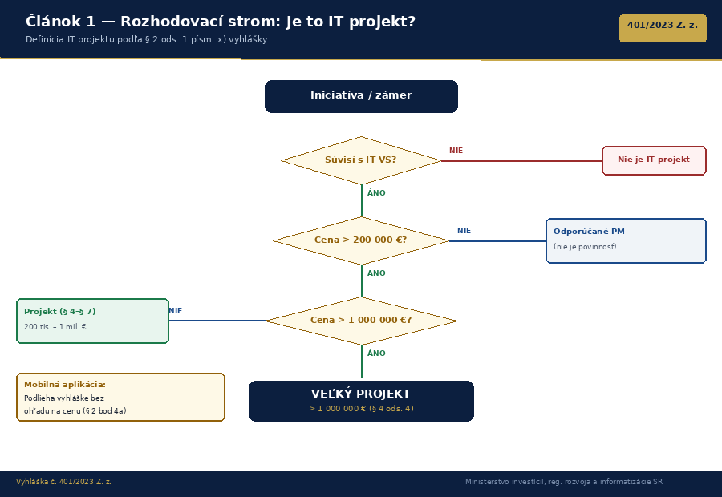

IT projekt je jednorazový proces zameraný na dosiahnutie definovaného cieľa, pozostávajúci zo súboru zosúladených, riadených a časovo ohraničených činností, ktorý:
- súvisí s tvorbou a zavádzaním informačných technológií verejnej správy alebo s úpravou informačných technológií verejnej správy,
- je pre objednávateľa jedinečný vzhľadom na požiadavky, ktoré sa neopakujú a ktorými sa zaoberá, pričom nejde o pravidelnú činnosť,
- má presne určený začiatok a koniec trvania projektu a harmonogram realizácie jednotlivých projektových fáz,
- presahuje celkovou cenou sumu 200 000 eur; ak je súčasťou projektu vytvorenie a prevádzkovanie mobilnej aplikácie, ktorej zámer podlieha posúdeniu a schváleniu orgánom vedenia podľa § 15 ods. 4 písm. f) zákona, táto podmienka sa neuplatňuje.
Táto definícia vychádza z vyhlášky Ministerstva investícií, regionálneho rozvoja a informatizácie Slovenskej republiky č. 401/2023 Z. z. o riadení projektov a zmenových požiadaviek v prevádzke informačných technológií verejnej správy.

Rozšírenie definície IT projektu

1. Projektové fázy a výstupy
IT projekt je rozdelený do jasne definovaných fáz: prípravná, iniciačná, realizačná a ukončovacia. Každá fáza má svoje špecifické výstupy, ako sú napríklad dokumentácia, prototypy, testovacie scenáre, bezpečnostný projekt a akceptačný protokol.
Výstupom realizačnej fázy je hotový a nasadený produkt, ktorý je akceptovaný na základe vopred stanovených kritérií.

2. Akceptačné kritériá a kontrola kvality
Pre každý projekt sú stanovené akceptačné kritériá, ktoré určujú, kedy je požiadavka splnená. Medzi tieto kritériá patrí napríklad zavedenie zdrojového kódu do repozitára, úspešné testovanie, príprava testovacích scenárov a nasadenie na testovacie prostredie.
Akceptáciu a kontrolu kvality zabezpečuje produktový vlastník, ktorý overuje splnenie všetkých kritérií a celkovú funkčnosť produktu.

3. Bezpečnostné požiadavky
Ak projekt zahŕňa informačný systém verejnej správy, je povinné vypracovať bezpečnostný projekt už v prípravnej fáze a následne ho aktualizovať počas realizácie.

4. Elektronizácia agendy a používateľská skúsenosť
Projekty zamerané na elektronizáciu služieb verejnej správy musia obsahovať používateľský prieskum, návrh informačnej architektúry, prototypovanie a testovanie používateľského rozhrania, aby bola zabezpečená použiteľnosť a dostupnosť služieb pre občanov.

5. Životný cyklus a programové riadenie
Projektové výstupy musia byť previazané na predchádzajúce fázy a etapy. Každý inkrement projektu sa nasadzuje do produkčného prostredia a je možné projekt ukončiť aj pred dodaním úplného zoznamu požiadaviek, ak je to dohodnuté.
Programové riadenie zahŕňa evidenciu výdavkov, plánovanie merateľných ukazovateľov a vyhodnocovanie úspešnosti projektov.

6. Praktické príklady
Príkladom IT projektu môže byť zavedenie novej elektronickej služby pre občanov, modernizácia existujúceho informačného systému alebo vývoj mobilnej aplikácie pre verejnú správu.
Definícia IT projektu v slovenskej verejnej správe je komplexná a zahŕňa nielen základné charakteristiky projektu, ale aj požiadavky na riadenie, kvalitu, bezpečnosť a používateľskú skúsenosť, v súlade s vyhláškou č. 401/2023 Z. z.

Článok 2

Riadenie IT projektov OVM podľa finančnej hodnoty

Diagram: Finančné prahy a povinnosti podľa vyhlášky 401/2023 Z. z.
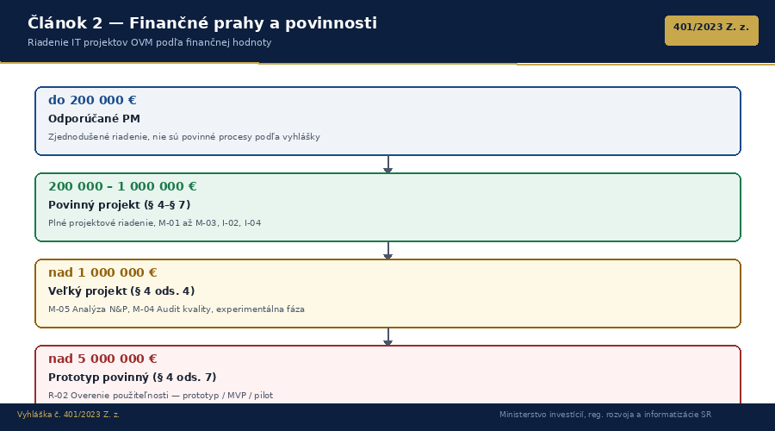

1. Projekt s hodnotou do 200 000 EUR
- Ide o jednorazový proces zameraný na dosiahnutie definovaného cieľa v oblasti informačných technológií verejnej správy.
- Projekt je časovo ohraničený, jedinečný a nie je pravidelnou činnosťou.
- Celková cena projektu nepresahuje 200 000 EUR.
- Na tieto projekty sa nevzťahujú všetky povinnosti a procesy podľa vyhlášky č. 401/2023 Z. z., avšak odporúča sa dodržiavať základné princípy projektového riadenia pre zabezpečenie transparentnosti a efektivity.

2. Projekt s hodnotou nad 200 000 EUR
- Predstavuje jednorazový proces pozostávajúci zo súboru zosúladených, riadených a časovo ohraničených činností, ktorý súvisí s tvorbou, zavádzaním alebo úpravou informačných technológií verejnej správy.
- Projekt je jedinečný, má presne určený začiatok a koniec, harmonogram realizácie a jeho celková cena presahuje 200 000 EUR.
- Ak je súčasťou projektu vytvorenie a prevádzkovanie mobilnej aplikácie, ktorej zámer podlieha posúdeniu a schváleniu príslušným orgánom, táto hranica sa neuplatňuje.
- Projekty nad 200 000 EUR podliehajú všetkým povinnostiam a procesom podľa vyhlášky č. 401/2023 Z. z., vrátane povinného plánovania, riadenia rizík, analýzy nákladov a prínosov a pravidelného vyhodnocovania prínosov projektových výstupov.

3. Princípy hodnoty projektu
- Hodnota projektu je určená nielen jeho finančným objemom, ale aj prínosmi pre verejnú správu, efektivitou využitia zdrojov, mierou inovácií a dopadom na koncových používateľov.
- Pri kategorizácii projektov je potrebné zohľadniť aj špecifiká používateľských oblastí, rozsah funkcionalít a strategický význam projektu pre organizáciu.

4. Odporúčania pre prax
- Pri projektoch do 200 000 EUR sa odporúča aplikovať zjednodušené projektové riadenie, avšak s dôrazom na jasné definovanie cieľov, harmonogramu a merateľných prínosov.
- Pri projektoch nad 200 000 EUR je nevyhnutné dôsledné dodržiavanie všetkých procesov podľa vyhlášky č. 401/2023 Z. z., vrátane dokumentácie, riadenia zmien, kontroly kvality a pravidelného reportingu.

Článok 3

Definícia hodnotenia IT projektov a validácie výstupov

Diagram: Proces hodnotenia IT projektov podľa § 5–§ 7
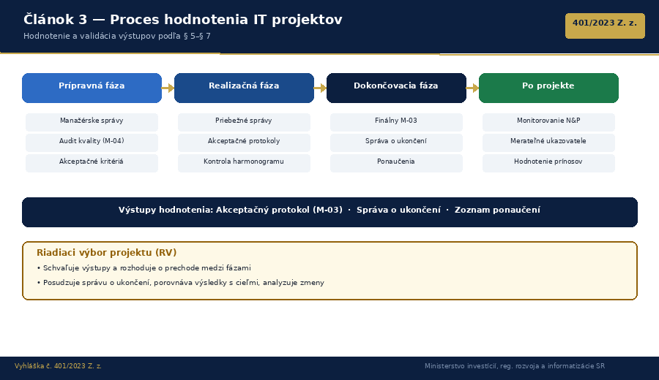

1. Účel hodnotenia projektu
- Hodnotenie projektu je systematický proces posudzovania, do akej miery boli splnené ciele projektu, akceptačné kritériá, kvalitatívne a kvantitatívne požiadavky, rozpočet a harmonogram.
- Cieľom hodnotenia je zabezpečiť, aby projektové výstupy boli v súlade s požiadavkami objednávateľa, legislatívou a strategickými cieľmi organizácie.

2. Subjekty a zodpovednosti
- Hodnotenie IT projektov vykonáva riadiaci výbor projektu (steering committee / project board) na základe návrhu projektového manažéra.
- Projektový manažér zabezpečuje prípravu podkladov, manažérskych správ, auditov kvality a akceptačných protokolov.

3. Kritériá hodnotenia
- Naplnenie akceptačných kritérií definovaných v projektovej dokumentácii.
- Splnenie harmonogramu a termínov jednotlivých fáz.
- Kvalita výstupov a ich súlad s požiadavkami na bezpečnosť, interoperabilitu a použiteľnosť.
- Dodržanie rozpočtu a efektívne využitie zdrojov.
- Splnenie zákonných a regulačných požiadaviek.

4. Proces hodnotenia
- Priebežné hodnotenie v jednotlivých fázach projektu (prípravná, realizačná, dokončovacia).
  - V každej fáze sa predkladajú manažérske správy, audity kvality a akceptačné protokoly riadiacemu výboru.
  - Riadiaci výbor schvaľuje výstupy a rozhoduje o prechode medzi fázami projektu.
- V dokončovacej fáze sa vypracuje správa o ukončení projektu, kde sa porovnávajú dosiahnuté výsledky s pôvodnými cieľmi a analyzujú sa všetky zmeny, ktoré počas projektu nastali.
- Súčasťou hodnotenia je aj plán monitorovania a hodnotenia prínosov po ukončení projektu, vrátane odporúčaní pre ďalšie kroky.

5. Výstupy hodnotenia
- Akceptačný protokol pre finálny projektový produkt.
- Správa o ukončení projektu s vyhodnotením splnenia cieľov, analýzou nákladov a prínosov a odporúčaniami pre ďalšie obdobie.
- Zoznam ponaučení a odporúčaní pre budúce projekty.

Tento prístup zabezpečuje transparentnosť, objektivitu a opakovateľnosť hodnotenia projektov v súlade s vyhláškou č. 401/2023 Z. z. a medzinárodnými štandardmi projektového riadenia.

Článok 4

Požiadavky na kvalitu projektov

Diagram: PDCA cyklus riadenia kvality
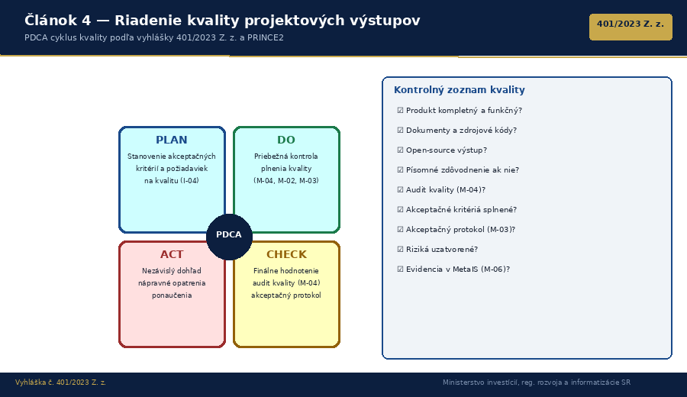

1. Minimálne akceptačné kritériá kvality
Výstupy projektu musia byť v súlade s akceptačnými kritériami definovanými v projektovej dokumentácii (napr. Projektový iniciačný dokument, PID).
Každý projektový produkt musí byť:
- Kompletný, funkčný a v súlade s požiadavkami objednávateľa.
- Dodaný v dohodnutom rozsahu, kvalite, čase a rozpočte.
- V súlade s legislatívou, bezpečnostnými a interoperabilitnými štandardmi.
- Dodaný s kompletnou dokumentáciou, vrátane zdrojových kódov, ak ide o softvérové riešenie.
- Preferenčne dodaný ako Open-source výstup. Ak to nie je možné, dodávateľ je povinný písomne zdôvodniť, prečo Open-source výstup nie je dostupný alebo vhodný.

2. Proces riadenia kvality podľa vyhlášky 401/2023 Z. z. a PRINCE2
Kvalita je plánovaná a riadená v každej fáze projektu:
- V prípravnej fáze sa stanovujú akceptačné kritériá a požiadavky na kvalitu (napr. v katalógu požiadaviek, I-04).
- V realizačnej fáze sa priebežne kontroluje plnenie kvalitatívnych požiadaviek prostredníctvom auditov kvality (M-04), manažérskych správ (M-02) a akceptačných protokolov (M-03).
- V dokončovacej fáze sa vykonáva finálne hodnotenie kvality, vypracuje sa audit kvality (M-04) a akceptačný protokol (M-03) pre finálny produkt.
Záruka kvality projektu je zabezpečená:
- Nezávislým dohľadom nad dodržiavaním kvalitatívnych štandardov a procesov.
- Pravidelným hodnotením výstupov a procesov podľa stanovených kritérií.
- Predkladaním správ o kvalite riadiacemu výboru projektu.

3. Kontrolný zoznam pre akceptáciu kvality projektových výstupov
- Je produkt kompletný a v súlade s požiadavkami?
- Sú všetky požadované dokumenty, zdrojové kódy a licencie odovzdané?
- Je výstup dodaný ako Open-source?
- Ak nie, je priložené písomné zdôvodnenie od dodávateľa?
- Prešiel produkt auditom kvality (M-04)?
- Sú splnené všetky akceptačné kritériá a legislatívne požiadavky?
- Je vypracovaný a podpísaný akceptačný protokol (M-03)?
- Sú všetky riziká, závislosti a otvorené otázky vyhodnotené a uzatvorené?
- Sú výstupy zaevidované v MetaIS (M-06), ak je to relevantné?

4. Povinnosť dodávateľa v oblasti Open-source
- Dodávateľ je povinný dodať všetky výstupy, zdrojové kódy a dokumentáciu v Open-source forme, ak to povaha projektu umožňuje.
- Ak nie je možné dodať Open-source výstup, dodávateľ musí priložiť písomné a vecné zdôvodnenie tejto skutočnosti, ktoré podlieha schváleniu riadiacim výborom projektu.
- Akceptačný protokol a audit kvality musia obsahovať vyhodnotenie tejto povinnosti.

Tento proces a kontrolné mechanizmy zabezpečujú, že kvalita projektových výstupov je objektívne hodnotená a že preferencia Open-source riešení je dôsledne uplatňovaná v súlade s vyhláškou č. 401/2023 Z. z. a princípmi PRINCE2.

Článok 5

Definícia členov projektového tímu a ich zodpovedností

Diagram: Organizačná štruktúra projektového riadenia podľa vyhlášky 401/2023 Z. z.
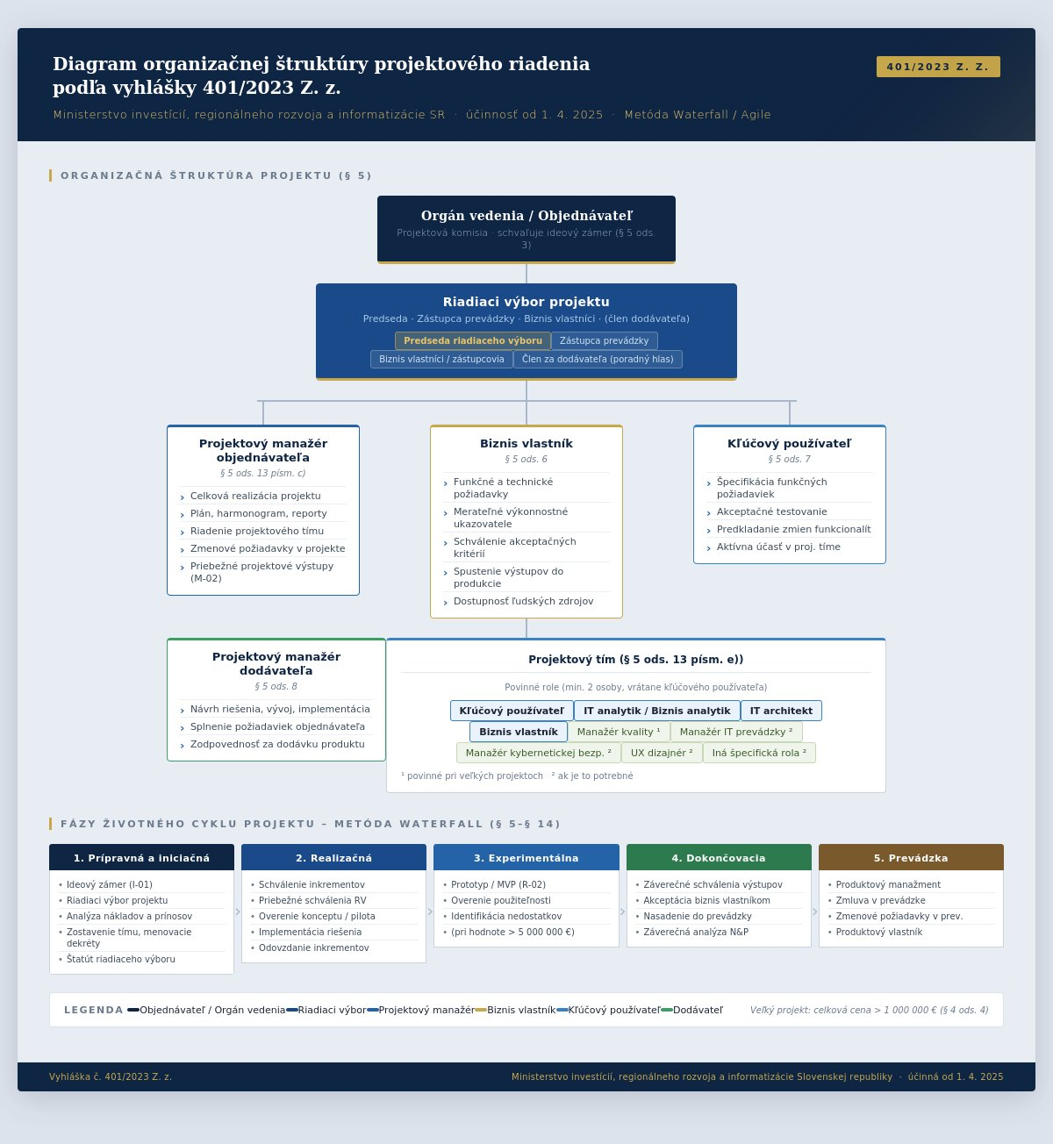

1. Projektový tím
Projektový tím je podľa vyhlášky tvorený rôznymi rolami, ktoré sú určené podľa potrieb projektu. Medzi základné roly patria:
- projektový manažér,
- IT analytik alebo biznis analytik,
- IT architekt,
- manažér kvality (ak je to potrebné),
- manažér IT prevádzky (ak je to potrebné),
- biznis vlastník,
- UX dizajnér,
- manažér kybernetickej a informačnej bezpečnosti (ak je to potrebné),
- iné špecifické roly podľa potreby projektu.

Zodpovednosti členov projektového tímu
- Aktívna účasť v projektových tímoch.
- Plnenie úloh podľa zmluvných dojednaní, vrátane návrhu riešenia, vývoja, implementácie, testovania a nasadenia produktov.
- Zodpovednosť za splnenie požiadaviek objednávateľa na produkty alebo projektové výstupy.
- Určenie projektového manažéra za dodávateľa, ktorý zodpovedá za plnenie a dodávku predmetu projektu v dohodnutom rozsahu, čase, kvalite a nákladoch.
- Riadenie a organizácia zodpovedností v projekte, vrátane určenia zodpovedností v rámci riadiaceho výboru projektu (predseda, biznis vlastník, kľúčový používateľ, dodávateľ).
- Riadenie kvality projektových výstupov, vrátane definovania merateľných výkonnostných parametrov, overovania produktov a akceptačných kritérií.
- Plánovanie a operatívne riadenie dodávania produktov.
- Riadenie rizík a závislostí, vrátane identifikácie, hodnotenia a riadenia rizík, závislostí a hrozieb pre úspešnú realizáciu projektu.

Ďalšie požiadavky
- Členovia projektového tímu by mali byť na riadenie a implementáciu projektu vyčlenení minimálne na 80 % svojho pracovného času.
Tieto ustanovenia zabezpečujú jasné rozdelenie rolí a zodpovedností v projektovom tíme v súlade s vyhláškou č. 401/2023 Z. z.

2. Projektový manažér
Projektový manažér prijíma pokyny od projektovej rady a nakoniec od výkonného riaditeľa. Projektový manažér má právomoc riadiť projekt deň za dňom v rámci tolerancií stanovených projektovou radou.
Jeho hlavnou zodpovednosťou je zabezpečiť, aby projekt dodal požadované výstupy v rámci definovaných tolerancií času, nákladov, kvality, rozsahu, prínosov, udržateľnosti a rizika. Projektový manažér je tiež zodpovedný za zabezpečenie toho, aby výsledok projektu mohol priniesť prínosy špecifikované v obchodnom prípade.

Úlohy a zodpovednosť projektového manažéra
- Pripravuje základné manažérske produkty (okrem tímových plánov) s pomocou zabezpečenia projektu.
- Pripravuje všetky správy (okrem správ o kontrolných bodoch).
- Spravuje projektový log a jeho zložkové registre a logy.
- Prispôsobuje metódu kontextu projektu a dokumentuje ju v PID.
- Spolupracuje s komerčnými dodávateľmi.
- Vedie tím projektového manažmentu.
- Riadi tok informácií medzi úrovňami manažmentu.
- Riadi tvorbu, testovanie a prijímanie produktov.
- Sleduje celkový pokrok projektu a využívanie zdrojov a v prípade potreby iniciuje nápravné opatrenia.
- Stanovuje a riadi postupy dohodnutého projektu.
- Stanovuje a spravuje riadenie projektu pre monitorovanie a reportovanie.
- Autorizuje pracovné balíky.
- Informuje projektovú radu o akýchkoľvek odchýlkach od plánov.
- Vykonáva úlohy tímového manažéra a podpory projektov, pokiaľ nie je pridelený iným ľuďom.

Kompetencie a zručnosti
- Plánovanie
- Riadenie času
- Riadenie ľudí
- Riešenie problémov
- Dbanie na detaily
- Komunikácia
- Vyjednávanie
- Riešenie konfliktov

3. Manažér tímu: Úlohy a zodpovednosti
Hlavná zodpovednosť. Hlavnou zodpovednosťou manažéra tímu je zabezpečiť, aby produkty špecifikované v popise pracovného balíka boli dodané v očakávanej kvalite, v dohodnutých časových rámcoch a za náklady schválené projektovou radou. Manažér tímu podlieha projektovému manažérovi a riadi sa jeho pokynmi.

Kľúčové zodpovednosti
- Pripravuje tímové plány na základe dohodnutého popisu pracovného balíka.
- Vytvára správy o kontrolných bodoch pre projektového manažéra.
- Plánuje, monitoruje a riadi prácu tímu.
- Sleduje pokrok tímu, využívanie zdrojov a realizuje nápravné opatrenia podľa pokynov projektového manažéra.
- Identifikuje a informuje projektového manažéra o akýchkoľvek problémoch a rizikách súvisiacich s pracovným balíkom.
- Informuje projektového manažéra o odchýlkach od tímového plánu a odporúča vhodné nápravné opatrenia.
- Odovzdáva schválené produkty projektovému manažérovi.
- Spolupracuje s úlohami zabezpečenia a podpory projektov.
- Zabezpečuje plánovanie a realizáciu aktivít zameraných na kvalitu.

Táto štruktúra zabezpečuje, že rola manažéra tímu je plne v súlade s metodikou PRINCE2 a s formálnym znením vyhlášky č. 401/2023 Z. z. z 9. októbra 2023 o riadení projektov a zmenových požiadaviek v prevádzke informačných technológií verejnej správy.

Článok 6

Riadiaci výbor projektu a popis rolí

Diagram: Komunikačné toky riadiaceho výboru projektu
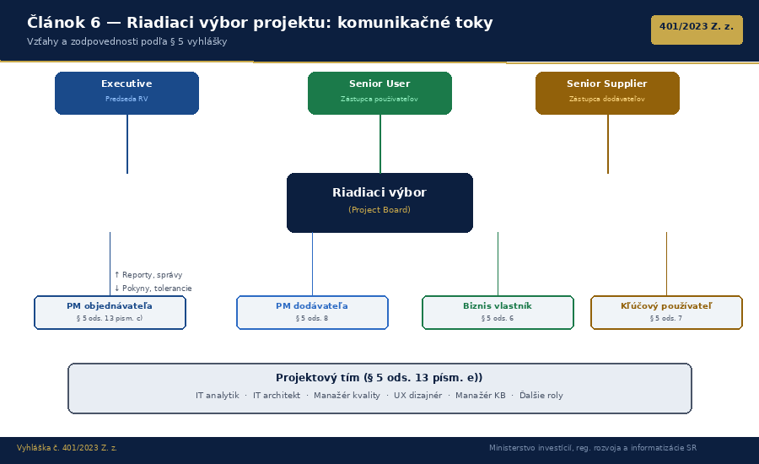

Riadiaci výbor projektu (Project Board) predstavuje strategickú riadiacu vrstvu projektu. Je zložený z troch hlavných rolí:
- Executive (Predseda riadiaceho výboru za objednávateľa) — nesie celkovú zodpovednosť za dosahovanie prínosov.
- Senior User (Zástupca používateľov) — zabezpečuje, že projekt vytvorí produkty, ktoré naplnia potreby používateľov.
- Senior Supplier (Zástupca dodávateľov) — garantuje, že riešenia budú technicky realizovateľné a kvalitné.

Hlavné úlohy Riadiaceho výboru
- schvaľovať jednotlivé fázy projektu, významné zmeny a tolerancie,
- dohliadať na prínosy, riziká a celkové smerovanie projektu,
- rozhodovať na strategickej úrovni,
- zabezpečiť financovanie a podporu projektu.
Riadiaci výbor neurčuje detailné úlohy — nezasahuje do každodenného riadenia.

Konflikt záujmov medzi riadiacim výborom a projektovým tímom
V praxi môže vzniknúť viacero typických napätí medzi riadiacim výborom a tímom, najčastejšie:

1. Očakávania vs. schopnosti (scope vs. capacity)
Project Board môže tlačiť na vyšší rozsah alebo rýchlejšie dodanie, kým projektový tím vidí technické alebo kapacitné limity.
Konflikt: Strategická ambícia vs. realistické možnosti tímu.

2. Kvalita vs. čas / náklady
Senior User môže požadovať vyššiu kvalitu, zatiaľ čo Senior Supplier argumentuje obmedzeniami zdrojov a technológií.
Konflikt: Kvalita požadovaná používaním vs. rozpočtové obmedzenia.

3. Zmena rozsahu projektu (zmenové požiadavky)
Project Board môže požadovať zmeny počas realizácie. Projektový tím upozorňuje, že zmeny ovplyvnia termín a náklady.
Konflikt: Strategické rozhodnutia vs. dopady na operatívne riadenie.

4. Riadenie rizík
Project Board môže byť ochotnejší riskovať pre vyššie prínosy, kým projektový tím preferuje stabilitu a minimalizáciu rizík.
Konflikt: Ochota podstúpiť strategické riziko vs. operatívna bezpečnosť.

5. Komunikácia a tlak zhora
Ak riadiaci výbor žiada rýchle reporty alebo zvýšený výkon bez jasných priorít, tím môže byť preťažený a menej efektívny.
Konflikt: Strategický tlak vs. kapacita na kvalitnú prácu.

Zhrnutie
Oblasť | Project Board | Projektový tím
Úroveň riadenia | Strategická | Operatívna
Zodpovednosť | Prínosy, smerovanie, rozhodnutia | Denné riadenie, tvorba produktov
Dohľad | Kľúčové rozhodnutia, schvaľovanie fáz | Realizácia prác
Možný konflikt | Ambície, rozsah, zmeny | Realistické kapacity, technické limity

Článok 7

Projektové zabezpečenie

Diagram: Tri línie projektového zabezpečenia
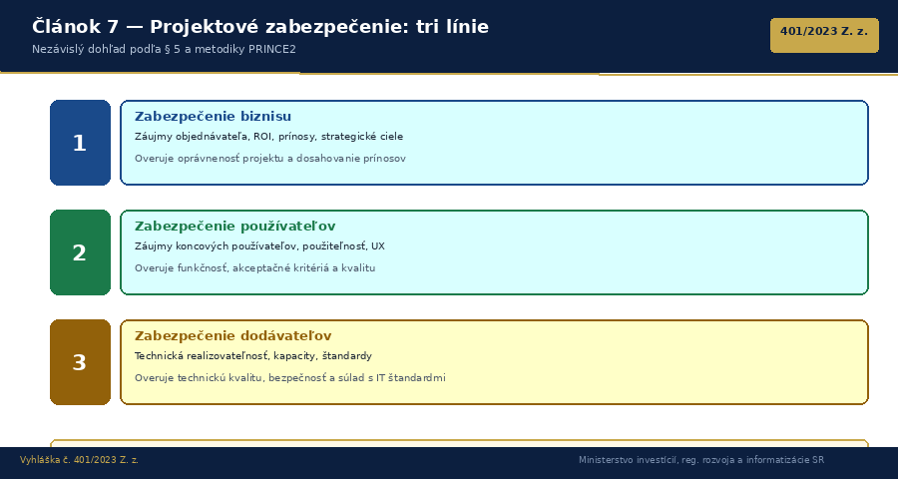

Definícia
Projektové zabezpečenie je funkcia, ktorá zabezpečuje ochranu záujmov kľúčových zainteresovaných strán (biznis, používateľ, dodávateľ) a dohliada na to, aby bol projekt riadený v súlade so schválenými štandardmi, metodikami a cieľmi. Podľa PRINCE2 musí byť táto rola nezávislá od projektového manažéra a riadiaci výbor nemôže delegovať svoje zodpovednosti za zabezpečenie na projektového manažéra.
Vyhláška č. 401/2023 Z. z. túto požiadavku reflektuje tým, že riadiaci výbor je povinný pravidelne kontrolovať a vyhodnocovať činnosť projektového manažéra a projektového tímu, sledovať dodržiavanie kvality, bezpečnostných a IT štandardov a zabezpečiť, aby projektové výstupy spĺňali požadovaný rozsah a kvalitu. Riadiaci výbor schvaľuje kľúčové projektové výstupy, zmeny a dohliada na riadenie rizík a prínosov počas celého životného cyklu projektu.

Zodpovednosti
- Zabezpečuje efektívnu komunikáciu a spoluprácu medzi biznisom, používateľmi a dodávateľmi.
- Monitoruje, či sú riziká proaktívne identifikované, hodnotené a riadené.
- Overuje, že správne osoby sú zodpovedné za tvorbu popisov produktov a sú zapojené do aktivít kvality v správnom čase.
- Dohliada na plánovanie, realizáciu a následné kroky v oblasti riadenia kvality.
- Kontroluje, či je prispôsobenie projektových procesov vhodné pre kontext projektu.
- Sleduje, že rozsah projektu je pod kontrolou a zmeny sú riadne riadené a schvaľované.
- Zabezpečuje dodržiavanie interných a externých komunikačných požiadaviek.
- Overuje, že sú dodržiavané všetky relevantné štandardy (vrátane bezpečnostných a IT štandardov).
- Dbá na to, aby boli zohľadnené potreby špecializovaných oblastí (napr. bezpečnosť, ochrana údajov).
- Podporuje riadiaci výbor pri rozhodovaní na základe objektívnych dôkazov a pravidelného reportingu.

Kompetencie a zručnosti
- Schopnosť nezávisle a dôveryhodne zastupovať záujmy biznisu, používateľov alebo dodávateľov.
- Dostatočné znalosti v príslušných oblastiach zainteresovaných strán.
- Dostupnosť počas celého projektu na poskytovanie priebežného zabezpečenia.
- Silné komunikačné schopnosti, diplomacia a dôraz na detail.
- Dôslednosť pri monitorovaní, reportovaní a riešení otázok kvality a rizík.

Vyhláška č. 401/2023 Z. z. aj metodika PRINCE2 vyžadujú, aby projektové zabezpečenie bolo nezávislou, objektívnou funkciou, ktorá podporuje riadiaci výbor pri zabezpečení správneho riadenia projektu, kontroly rizík a dodržiavania kvality. Rola projektového zabezpečenia je kľúčová pre transparentnosť, zodpovednosť a dôveru zainteresovaných strán počas celého životného cyklu projektu.

Článok 8

Riadenie zmenových požiadaviek v dodávacej fáze projektu

Diagram: Swimlane diagram rolí v procese riadenia zmien
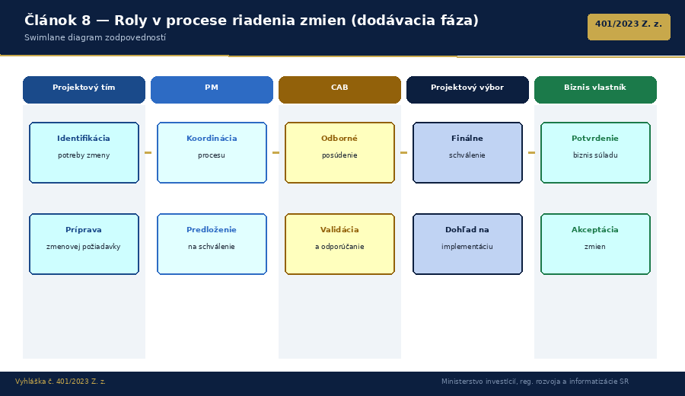

Definícia a význam zmenových požiadaviek
Zmenové požiadavky („change requests“) v dodávacej fáze projektu predstavujú formálne požiadavky na úpravu rozsahu, funkcionality, rozpočtu alebo harmonogramu projektu. Ich riadenie je kľúčové pre zabezpečenie kvality, splnenie cieľov a transparentnosti projektu v súlade s vyhláškou č. 401/2023 Z. z.

Roly a zodpovednosti
Projektový tím
- Identifikuje potrebu zmeny a pripravuje zmenovú požiadavku vrátane analýzy dopadov na rozsah, čas, náklady a kvalitu.
- Zabezpečuje aktualizáciu projektovej dokumentácie podľa schválených zmien.
- Komunikuje navrhované zmeny s projektovým manažérom a relevantnými členmi tímu.
- Priebežne vyhodnocuje dopady zmien na projektové výstupy a informuje projektový výbor.

Projektový manažér
- Koordinuje proces riadenia zmien, zabezpečuje kompletnosť a správnosť zmenových požiadaviek.
- Predkladá zmenové požiadavky na schválenie projektovému výboru (alebo CAB).
- Zodpovedá za implementáciu schválených zmien a ich komunikáciu všetkým dotknutým stranám.

Projektový výbor (riadiaci výbor)
- Schvaľuje alebo zamieta zmenové požiadavky v projekte, vrátane odchýlok od špecifikácie a zadania projektu.
- Dohliada na to, aby zmeny neohrozili dosiahnutie cieľov projektu a boli v súlade s rozpočtom, harmonogramom a kvalitatívnymi požiadavkami.
- Pravidelne kontroluje a vyhodnocuje implementáciu zmien a ich dopad na projektové výstupy.

Dodávateľ (Supplier)
- Poskytuje odborné stanovisko k realizovateľnosti a dopadom navrhovaných zmien.
- Zodpovedá za implementáciu schválených zmien v rámci dodávky produktu/služby.
- Spolupracuje s projektovým tímom na aktualizácii dokumentácie a testovaní zmien.

CAB (Change Advisory Board)
- Odborne posudzuje zmenové požiadavky z pohľadu dopadov na prevádzku, bezpečnosť, architektúru a súlad so štandardmi.
- Validuje a odporúča zmeny na schválenie projektovému výboru.

Biznis vlastník
- Potvrdzuje, že schválené zmeny zodpovedajú biznis potrebám a cieľom projektu.
- Zúčastňuje sa validácie a akceptácie zmien v projektových výstupoch.

Povinná projektová dokumentácia pre riadenie zmien
- Zoznam zmenových požiadaviek (Change Request Log): Evidencia všetkých prijatých, schválených a zamietnutých zmien.
- Analýza dopadov zmeny (Impact Assessment): Dokumentuje vplyv zmeny na rozsah, čas, náklady, kvalitu a riziká.
- Aktualizovaný produktový zoznam (Product Backlog / Project Product List): Zohľadňuje schválené zmeny v požiadavkách a funkcionalite produktu.
- Zápisy z rokovaní CAB a projektového výboru: Obsahujú rozhodnutia o schválení/zamietnutí zmien.
- Aktualizovaná projektová dokumentácia: Plán projektu, harmonogram, rozpočet, špecifikácie, testovacie scenáre a výsledky testovania.
- Záznamy o validácii a akceptácii zmien: Potvrdenie zo strany CAB a biznis vlastníka o splnení požiadaviek a úspešnej implementácii zmeny.

Validácia a schvaľovanie zmien
- CAB posudzuje technické, bezpečnostné a prevádzkové aspekty zmeny, odporúča alebo neodporúča schválenie.
- Biznis vlastník potvrdzuje, že zmena je v súlade s biznis cieľmi a požiadavkami.
- Projektový výbor vykonáva finálne schválenie alebo zamietnutie zmeny a dohliada na jej implementáciu.

Súlad s vyhláškou č. 401/2023 Z. z.
Všetky kroky riadenia zmenových požiadaviek musia byť v súlade s požiadavkami vyhlášky, najmä v oblasti transparentnosti, dokumentácie, schvaľovacích procesov a kontroly kvality projektových výstupov.

Článok 9

Povinné zmluvné doložky podľa vyhlášky 401/2023 Z. z.

Diagram: Kontrolný zoznam povinných zmluvných doložiek
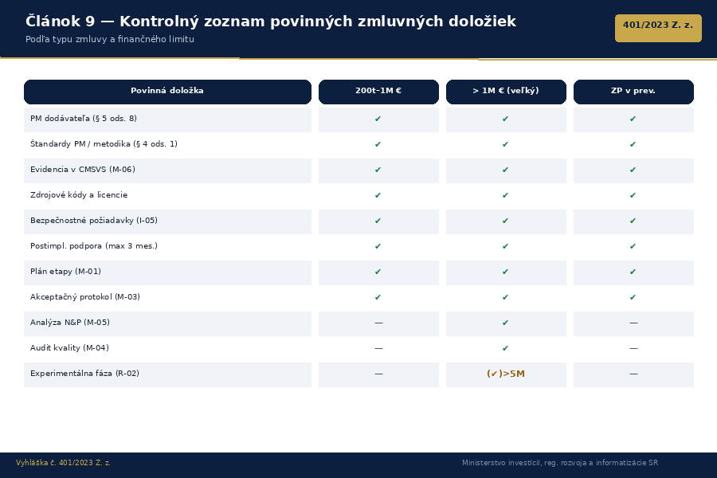

Položka | Hodnota
Číslo smernice | IS-ZD-401-2023-001
Verzia | 1.0
Platnosť od | 1. 4. 2025
Schválil | [Vedúci oddelenia]
Právny základ | Vyhláška č. 401/2023 Z. z.
Gestor | [Právne oddelenie / PM oddelenie]

1. Účel a rozsah smernice
Táto interná smernica ustanovuje povinné zmluvné doložky, ktoré musí obsahovať každá zmluva uzatváraná v rámci riadenia projektov a zmenových požiadaviek informačných technológií verejnej správy podľa vyhlášky Ministerstva investícií, regionálneho rozvoja a informatizácie Slovenskej republiky č. 401/2023 Z. z. (ďalej len „vyhláška“). Vyhláška nadobudla účinnosť 15. novembra 2023; ustanovenia upravené novelou účinnou od 1. apríla 2025 sú v texte osobitne označené.
Smernica sa vzťahuje na všetky zmluvy, rámcové dohody a objednávky uzatvorené za účelom:
- realizácie projektu informačnej technológie verejnej správy v zmysle § 2 ods. 1 písm. x) vyhlášky,
- realizácie zmenovej požiadavky v projekte v zmysle § 2 ods. 1 písm. ae) vyhlášky,
- realizácie zmenovej požiadavky v prevádzke v zmysle § 2 ods. 1 písm. af) vyhlášky,
- zmluvy v prevádzke uzatvorenej podľa § 11 ods. 7 zákona č. 95/2019 Z. z.

Finančný prah pre povinnú aplikáciu vyhlášky
Celková cena projektu alebo zmenovej požiadavky presahuje 200 000 EUR. Pre veľké projekty a veľké zmenové požiadavky je prah nad 1 000 000 EUR. Mobilná aplikácia podlieha vyhláške bez ohľadu na cenu, ak jej zámer schvaľuje orgán vedenia (§ 2 ods. 1 písm. x) bod 4a).

2. Definície a skratky
Pojem / skratka | Definícia
Projekt | Jednorazový proces zameraný na dosiahnutie definovaného cieľa — tvorba alebo zavádzanie IT verejnej správy, s presne určeným začiatkom, koncom a celkovou cenou nad 200 000 EUR (§ 2 ods. 1 písm. x)).
ZP v projekte | Zmenová požiadavka — zmena oproti schválenému rozsahu, obsahu, času alebo rozpočtu projektu, vedúca k zmene schválených výstupov alebo vzniku nových výstupov a presahujúca 200 000 EUR (§ 2 ods. 1 písm. ae)).
ZP v prevádzke | Zmena IT systému v prevádzke vrátane rozvoja, opravy alebo úpravy, realizovaná nad rámec bežnej prevádzky ako jednorazové plnenie zo zmluvy v prevádzke a presahujúca 200 000 EUR (§ 2 ods. 1 písm. af)).
Veľký projekt / veľká ZP | Projekt alebo ZP s celkovou cenou nad 1 000 000 EUR — podlieha rozšíreným požiadavkám vrátane povinnej analýzy nákladov a prínosov, auditu kvality a experimentálnej fázy (§ 4 ods. 4).
RV | Riadiaci výbor projektu — schvaľovací orgán projektu zriadený v prípravnej a iniciačnej fáze (§ 5 ods. 4).
PM objednávateľa | Projektový manažér objednávateľa — zodpovedá za celkovú realizáciu projektu na strane objednávateľa (§ 5 ods. 13 písm. c)).
PM dodávateľa | Projektový manažér dodávateľa — zodpovedá za dodávku predmetu projektu v zmluvne dohodnutom rozsahu, čase, kvalite a nákladoch (§ 5 ods. 8c)).
PID | Projektový iniciálny dokument (R-01) — manažérsky výstup realizačnej fázy schvaľovaný RV.
M-02 | Manažérske správy, plány, reporty, zoznamy, odporúčania a požiadavky — priebežný projektový výstup.
M-03 | Akceptačný protokol — výstup potvrdzujúci prevzatie dodaných produktov alebo výstupov.
CMSVS | Centrálny metainformačný systém verejnej správy — systém na evidenciu e-Government komponentov.

3. Všeobecné povinné doložky pre všetky zmluvy
Nasledujúce doložky sú povinnou súčasťou každej zmluvy uzatvorenej na realizáciu projektu alebo zmenovej požiadavky bez ohľadu na jej typ alebo výšku celkovej ceny, pokiaľ táto smernica alebo vyhláška neustanovuje inak.

3.1 Určenie projektového manažéra dodávateľa
Zmluva musí obsahovať doložku o určení projektového manažéra dodávateľa (ďalej len „PM dodávateľa“) podľa § 5 ods. 8 vyhlášky. Doložka musí zabezpečiť, že PM dodávateľa je zo strany dodávateľa možné:
- navrhnúť riešenie, vytvoriť, vyvíjať, implementovať, otestovať a nasadiť produkty,
- splniť požiadavky objednávateľa na produkty alebo projektové výstupy,
- určiť PM dodávateľa predložením návrhu predsedovi riadiaceho výboru projektu,
- PM dodávateľa zodpovedá za plnenie a dodávku predmetu projektu v zmluvne dohodnutom rozsahu, čase, kvalite a nákladoch.

Vzorová doložka — PM dodávateľa (§ 5 ods. 8)
„Dodávateľ je povinný v lehote do [X] dní od nadobudnutia účinnosti tejto zmluvy písomne oznámiť objednávateľovi meno, priezvisko a kontaktné údaje projektového manažéra dodávateľa. Projektový manažér dodávateľa zodpovedá za plnenie a dodávku predmetu zmluvy v dohodnutom rozsahu, čase, kvalite a nákladoch. Zmenu projektového manažéra dodávateľa je dodávateľ povinný vopred písomne oznámiť predsedovi riadiaceho výboru projektu.“

3.2 Záväzok dodržiavania štandardov projektového riadenia
Zmluva musí obsahovať záväzok dodávateľa dodržiavať štandardy projektového riadenia podľa vyhlášky 401/2023 Z. z. a metodiku (Waterfall alebo Agile) určenú v projektovej dokumentácii. Konkrétne zmluva musí zakotvovať:
- povinnosť dodávateľa postupovať pri realizácii projektu v súlade s fázami životného cyklu projektu podľa § 4 až § 7 vyhlášky (Waterfall), resp. § 11 až § 15 (Agile),
- povinnosť dodávateľa zúčastňovať sa na zasadnutiach riadiaceho výboru projektu a predkladať požadované podklady,
- povinnosť dodávateľa vytvárať, aktualizovať a predkladať projektové výstupy podľa prílohy č. 1 vyhlášky,
- právo objednávateľa prispôsobiť štandardy projektového riadenia podľa § 5 ods. 12 vyhlášky (zlúčenie výstupov, úprava projektových rolí).

3.3 Prístupnosť projektových výstupov a evidencia v CMSVS
Zmluva musí zakotvovať povinnosť dodávateľa sprístupňovať projektové výstupy v centrálnom metainformačnom systéme verejnej správy (CMSVS) podľa § 5 ods. 10 vyhlášky. Doložka musí zahŕňať:
- povinnosť priebežne sprístupňovať projektové výstupy a zápisy z RV v CMSVS po schválení RV,
- povinnosť aktualizovať evidenciu e-Government komponentov (M-06) vrátane architektonických modelov v CMSVS,
- povinnosť verejného pripomienkovania výstupov prípravnej, iniciačnej a experimentálnej fázy najmenej 10 pracovných dní pred ich sprístupnením v CMSVS (§ 5 ods. 11 v znení účinnom od 1. 4. 2025).

3.4 Zdrojové kódy a licencie
Zmluva musí obsahovať doložku o odovzdaní zdrojových kódov a zozname licencií. Vychádza z požiadavky na zoznam funkčných zdrojových kódov (M-02 bod 2) a zoznam licencií (M-02 bod 3) ako povinných priebežných projektových výstupov pre projekty a ZP nad 200 000 EUR. Doložka musí stanoviť:
- povinnosť dodávateľa odovzdať objednávateľovi funkčné zdrojové kódy všetkých vyvíjaných komponentov pred ukončením každej etapy realizačnej fázy,
- povinnosť dodávateľa poskytnúť úplný zoznam použitých softvérových licencií vrátane licencií open-source komponentov,
- rozsah licencií udelených objednávateľovi — prinajmenšom právo na používanie, úpravu a ďalší rozvoj dodaného riešenia,
- podmienky uchovávania a správy zdrojových kódov v repozitári určenom objednávateľom.

3.5 Bezpečnostné požiadavky a kybernetická bezpečnosť
Zmluva musí zakotvovať povinnosť dodávateľa dodržiavať bezpečnostné štandardy a štandardy informačných technológií verejnej správy počas celej realizácie projektu (§ 5 ods. 5g). Ak sa projekt alebo ZP týka informačného systému verejnej správy, pre ktorý sa podľa § 23 ods. 1 a 2 zákona č. 95/2019 Z. z. vypracúva bezpečnostný projekt, zmluva musí zahŕňať:
- záväzok dodávateľa participovať na vypracovaní bezpečnostného projektu ako jedného z výstupov prípravnej a iniciačnej fázy — vyhlásenie I-05 (§ 8a vyhlášky v znení účinnom od 1. 4. 2025),
- záväzok dodávateľa plniť požiadavky ochrany osobných údajov a kybernetickej bezpečnosti počas realizácie aj po odovzdaní projektu,
- právo objednávateľa na audit bezpečnosti dodaného riešenia.

3.6 Postimplementačná podpora a prevádzka
Zmluva musí obsahovať doložku o postimplementačnej podpore (R4 — Nasadenie a postimplementačná podpora) podľa § 6 ods. 4 písm. f) a § 6 ods. 5 vyhlášky. Doložka musí stanoviť:
- dĺžku trvania postimplementačnej podpory — najviac tri mesiace od nasadenia do produkčnej prevádzky, ak nie je dohodnuté inak (§ 6 ods. 5),
- potvrdenie manažéra IT prevádzky, že informačná technológia spĺňa požiadavky na prevádzku (R4-1),
- podmienky akceptácie spustenia do produkčnej prevádzky biznis vlastníkom (R4-2),
- záväzok dodávateľa pri plnení zmluvy v prevádzke zabezpečiť opravy chýb a bezpečnostné záplaty v lehote dohodnutej v SLA.

4. Doložky podľa typu projektu a výšky celkovej ceny
Okrem všeobecných doložiek podľa čl. 3 tejto smernice musia zmluvy obsahovať osobitné doložky v závislosti od typu projektu alebo zmenovej požiadavky a výšky celkovej ceny.

4.1 Projekty a ZP v projekte (200 000 EUR — 1 000 000 EUR)
# | Povinná doložka | Obsah a odkaz na vyhlášku
1 | Plán etapy (M-01) | Zmluva musí zaväzovať dodávateľa k súčinnosti pri vypracovaní a aktualizácii plánu každej etapy. PM dodávateľa predkladá plán pred začatím každej etapy RV na schválenie (§ 6 ods. 3a).
2 | Akceptačný protokol (M-03) | Pre každý odovzdaný výstup alebo produkt musí byť uzatvorený akceptačný protokol koordináciou schválenia oboma zmluvnými stranami. Výstup nie je prevzatý bez podpísaného M-03 (§ 6 ods. 3c).
3 | Projektový zámer — I-02 | Zmluva musí obsahovať záväzok na spoluprácu dodávateľa pri vypracovaní projektového zámeru (I-02) pred začatím verejného obstarávania, resp. jeho aktualizáciu po uzatvorení zmluvy (§ 5 ods. 15b, § 9 ods. 3).
4 | Katalóg požiadaviek — I-04 | Zmluva musí zaväzovať dodávateľa k súčinnosti pri vypracovaní a aktualizácii katalógu funkčných, nefunkčných a technických požiadaviek projektu (I-04) a evidencii zmenových požiadaviek v ňom (§ 9 ods. 1).

4.2 Veľké projekty a veľké ZP (nad 1 000 000 EUR) — rozšírené doložky
Pre veľké projekty a veľké zmenové požiadavky (celková cena nad 1 000 000 EUR) platia okrem doložiek podľa čl. 3 a 4.1 aj nasledujúce povinné doložky:

4.2.1 Analýza nákladov a prínosov (M-05). Zmluva musí zaväzovať dodávateľa k súčinnosti pri vypracovaní a priebežnej aktualizácii analýzy nákladov a prínosov (M-05) ako špeciálneho výstupu, ktorý vyjadruje návratnosť investície. M-05 sa aktualizuje po ukončení každej fázy projektu a predkladá orgánu vedenia na schválenie (§ 4 ods. 4, príloha č. 1).
4.2.2 Audit kvality (M-04). Zmluva musí zakotvovať povinnosť dodávateľa umožniť vykonanie auditu kvality projektových výstupov každej fázy projektu. Výsledky auditu (M-04) sa predkladajú RV pred schválením prechodu do ďalšej fázy (§ 6 ods. 10, § 5 ods. 18).
4.2.3 Experimentálna fáza — overenie prototypu (R-02). Ak hodnota softvérového diela v realizačnej fáze veľkého projektu presahuje 5 000 000 EUR, zmluva musí obsahovať osobitný záväzok dodávateľa na realizáciu experimentálnej fázy. Predmetom experimentálnej fázy je overenie použiteľnosti a životaschopnosti predmetu projektu formou prototypu, overenia konceptu, pilota alebo minimálneho životaschopného produktu (R-02) podľa prílohy č. 2 vyhlášky (§ 5 ods. 7, § 13).

4.3 Zmenová požiadavka v prevádzke — osobitné doložky
Pre zmluvy v prevádzke (§ 11 ods. 7 zákona) a zmluvy uzatvorené na realizáciu zmenovej požiadavky v prevádzke musia byť zmluvy rozšírené o nasledujúce osobitné doložky:
- Zmluva v prevádzke: Zmluva musí obsahovať zoznam realizovateľných zmenových požiadaviek v prevádzke vrátane ich cenového ohodnotenia, ktoré zodpovedá cenovému ohodnoteniu katalógu požiadaviek schválenému RV min. raz ročne (§ 9 ods. 2).
- Riadenie ZP v prevádzke: Každá schválená ZP v prevádzke nad 200 000 EUR sa riadi rovnako ako zodpovedajúci typ projektu — vrátane zriadenia RV, PM a projektového tímu (§ 9 ods. 6).
- Verejné obstarávanie: Zmluva musí obsahovať záväzok, že realizácia ZP v prevádzke podlieha pravidlám verejného obstarávania, a dodávateľ je povinný poskytnúť objednávateľovi súčinnosť pri príprave podkladov na obstarávanie (§ 9 ods. 4).

5. Doložky viazané na metódu realizácie projektu
5.1 Metóda Waterfall
Pre projekty realizované metódou Waterfall podľa § 4 až § 7 vyhlášky musí zmluva obsahovať doložku o:
- Inkrementálnom plnení: Ak projekt zahŕňa inkrementy, zmluva musí definovať, že realizačné fázy viacerých inkrementov nie je možné realizovať súbežne a realizačná fáza nasledujúceho inkrementu začína až po ukončení realizačnej fázy predchádzajúceho inkrementu (§ 4 ods. 6b). Každý inkrement musí mať vlastné projektové výstupy realizačnej a dokončovacej fázy.
- Etapách realizačnej fázy: Zmluva musí definovať etapy realizačnej fázy — (a) Analýza a dizajn, (b) Nákup technických a programových prostriedkov a služieb, (c) Implementácia a testovanie, (d) Nasadenie a postimplementačná podpora (§ 6 ods. 2).
- Schvaľovaní výstupov: Zmluva musí obsahovať záväzok dodávateľa predkladať všetky výstupy každej etapy na schválenie RV pred prechodom do nasledujúcej etapy. Prechod do ďalšej fázy projektu je podmienený sprístupnením projektových výstupov predchádzajúcej fázy v CMSVS (§ 5 ods. 10).

5.2 Metóda Agile
Pre projekty realizované metódou Agile podľa § 11 až § 15 vyhlášky musí zmluva obsahovať osobitné doložky o:
- Produktovom vlastníkovi: Zmluva musí zaväzovať objednávateľa k určeniu produktového vlastníka, ktorý je súčasťou projektového tímu objednávateľa a dodávateľa. Produktový vlastník zodpovedá za produktový manažment počas celého životného cyklu produktu (§ 11 ods. 1, § 4 ods. 6 Waterfall — produktový vlastník).
- Iteráciách a inkrementoch: Zmluva musí definovať dĺžku iterácií (2 až 4 týždne) a záväzok, že každá iterácia obsahuje plánovanie, vývoj a testovanie, spresnenie a priorizáciu produktového zoznamu požiadaviek a vyhodnotenie iterácie (§ 14 ods. 2). Jeden inkrement projektu metódou Agile nesmie presiahnuť 1 000 000 EUR (§ 11 ods. 2c).
- Produktovom zozname požiadaviek: Zmluva musí zakotvovať právo objednávateľa prostredníctvom produktového vlastníka priebežne priorizovať, dopĺňať, nahrádzať alebo odstraňovať položky produktového zoznamu požiadaviek (§ 14 ods. 10). Zmena produktového zoznamu požiadaviek je ZP v projekte, ak spĺňa podmienky § 2 ods. 1 písm. ae).
- Nasadení inkrementu: Zmluva musí obsahovať záväzok dodávateľa nasadiť každý doručený inkrement do produkčného prostredia informačnej technológie po jeho doručení (§ 4 ods. 5).
- Obmedzenia metódy Agile: Zmluva uzatvorená metódou Agile nesmie zahŕňať projekty konzultačných prác a poradenstva, obmeny a nákupu hardvéru, ani projekty, do ktorých nie je zapojený koncový používateľ (§ 11 ods. 2).

6. Platobné podmienky a zmluvné míľniky
Zmluva musí obsahovať doložku o platobných podmienkach viazaných na dosiahnutie zmluvných míľnikov a schválenie projektových výstupov. Platobné podmienky musia byť v súlade s nasledujúcimi požiadavkami vyhlášky:

Podmienka platby | Požiadavka podľa vyhlášky
Viazanosť na schválenie výstupov | Platba za dodaný výstup nastáva až po jeho schválení RV alebo biznis vlastníkom a podpise akceptačného protokolu M-03 (§ 6 ods. 3c, § 5 ods. 6e).
Platobné míľniky — Waterfall | Platobné míľniky sa viažu na ukončenie obstarávania (koniec prípravnej a iniciačnej fázy) a na schválenie výstupov jednotlivých etáp realizačnej fázy (§ 5 ods. 15 — míľnik ukončenia obstarávania).
Platobné míľniky — Agile | Pri metóde Agile sa platobné míľniky viažu na doručenie a akceptáciu jednotlivých inkrementov. Cena jedného inkrementu nesmie presiahnuť 70 % celkovej ceny projektu a lehota dodania inkrementu nesmie presiahnuť 730 dní (§ 4 ods. 5).
Čiastkové plnenie veľkého projektu | Cena čiastkového plnenia veľkého projektu a najdlhšia lehota dodania čiastkového plnenia sú ustanovené v § 15 ods. 4 písm. d) zákona č. 95/2019 Z. z. a podrobnosti určuje § 4 ods. 5 vyhlášky.

7. Kontrolné mechanizmy, sankcie a právo auditu
Zmluva musí obsahovať nasledujúce doložky o kontrole, auditoch a sankciách:
- Pravidelná kontrola PM dodávateľa: Objednávateľ, prostredníctvom RV, má právo na pravidelnú kontrolu PM dodávateľa, projektového tímu a riadenia projektu (§ 5 ods. 5e).
- Priebežná kontrola ukazovateľov: RV je oprávnený priebežne kontrolovať a pravidelne vyhodnocovať dosahovanie určených merateľných ukazovateľov projektu (§ 5 ods. 5f).
- Právo auditu: Objednávateľ má právo vykonať alebo nechať vykonať audit kvality projektových výstupov (M-04) a dodávateľ je povinný poskytovať pri audite plnú súčinnosť.
- Sankcie za nedodržanie míľnikov: Zmluva musí obsahovať zmluvné pokuty za nedodržanie zmluvných míľnikov, nedodanie výstupov v požadovanej kvalite a neposkytnutie súčinnosti pri vypracúvaní povinných projektových výstupov.
- Postup pri zmenových požiadavkách: Zmluva musí explicitne zakotviť, že akákoľvek zmena rozsahu, obsahu, času alebo rozpočtu projektu presahujúca 200 000 EUR je ZP v projekte a podlieha procesu schválenia RV — bez predchádzajúceho písomného súhlasu RV nie je dodávateľ oprávnený zmenu realizovať (§ 5 ods. 5h, § 6 ods. 9).

8. Prehľadná tabuľka povinných doložiek podľa typu zmluvy
Nasledujúca tabuľka sumarizuje povinné zmluvné doložky podľa typu a výšky celkovej ceny zmluvy. Symbol ✔ označuje povinnú doložku, symbol (✔) doložku, ktorá sa uplatňuje za splnenia osobitných podmienok.

Povinná doložka | 200 tis.—1 mil. EUR | Veľký projekt >1 mil. | ZP v prevádzke | Odkaz
PM dodávateľa (určenie, záväzky) | ✔ | ✔ | ✔ | § 5 ods. 8
Dodržiavanie štandardov PM (metodika) | ✔ | ✔ | ✔ | § 4 ods. 1
Prístupnosť výstupov v CMSVS (M-06) | ✔ | ✔ | ✔ | § 5 ods. 10
Zdrojové kódy a licencie (M-02 bod 2,3) | ✔ | ✔ | ✔ | Príl. č. 1
Bezpečnostné požiadavky / I-05 | ✔ | ✔ | ✔ | § 8a
Postimplementačná podpora (max. 3 mes.) | ✔ | ✔ | ✔ | § 6 ods. 5
Plán etapy — M-01 | ✔ | ✔ | ✔ | § 6 ods. 3a
Akceptačný protokol — M-03 | ✔ | ✔ | ✔ | § 6 ods. 3c
Projektový zámer — I-02 | ✔ | ✔ | ✔ | § 5 ods. 15b
Katalóg požiadaviek — I-04 | ✔ | ✔ | ✔ | § 9 ods. 1
Analýza nákladov a prínosov — M-05 | — | ✔ | — | § 4 ods. 4
Audit kvality — M-04 | — | ✔ | — | § 6 ods. 10
Experimentálna fáza / prototyp — R-02 | — | (✔) >5 mil. | — | § 5 ods. 7
Cenové ohodnotenie katalógu (min. 1× ročne) | — | — | ✔ | § 9 ods. 2
Verejné obstarávanie ZP v prevádzke | — | — | ✔ | § 9 ods. 4
Platobné míľniky — Agile (max. 70 % / inkrement) | (✔) Agile | (✔) Agile | — | § 4 ods. 5

9. Záverečné ustanovenia
Táto smernica nadobúda účinnosť dňom jej schválenia príslušným vedúcim zamestnancom. Zmluvy uzatvorené pred 1. aprílom 2025 sa dokončia podľa predpisov účinných do 31. marca 2025 v rozsahu, v akom sa na ne vzťahujú prechodné ustanovenia § 16 a § 16a vyhlášky.
Projektový manažér objednávateľa je povinný pri každom návrhu zmluvy alebo dodatku k zmluve skontrolovať súlad s touto smernicou. Právne oddelenie overuje zmluvnú dokumentáciu pred podpisom zmluvy z hľadiska plnenia povinných doložiek podľa tejto smernice.

Prechodné ustanovenia (§ 16 a § 16a vyhlášky)
Projekty a zmluvy začaté pred 15. novembrom 2023, v ktorých je uzatvorená zmluva alebo rámcová dohoda, sa dokončia podľa predpisov účinných do 14. novembra 2023. Zmluvy, pri ktorých nebolo vyhlásené verejné obstarávanie, sa dokončia tak, že aktuálna fáza sa ukončí podľa starých predpisov a nasledujúce fázy podľa nových predpisov (§ 16 ods. 2). Projektové výstupy ohlásené alebo predložené podľa predpisov účinných do 31. marca 2025 sa neohlasujú ani opätovne nepredkladajú orgánu vedenia (§ 16a ods. 1).

Dokument bol vypracovaný na základe vyhlášky č. 401/2023 Z. z. v znení účinnom od 1. 4. 2025. V prípade rozporu medzi touto smernicou a platným znením vyhlášky má prednosť vyhláška. Smernica sa preskúmava pri každej novele vyhlášky alebo príslušného zákona.

Článok 10

Riadenie zmien v projekte a zmenovej požiadavke v prevádzke

Diagram: Proces riadenia zmenových požiadaviek podľa vyhlášky 401/2023 Z. z.
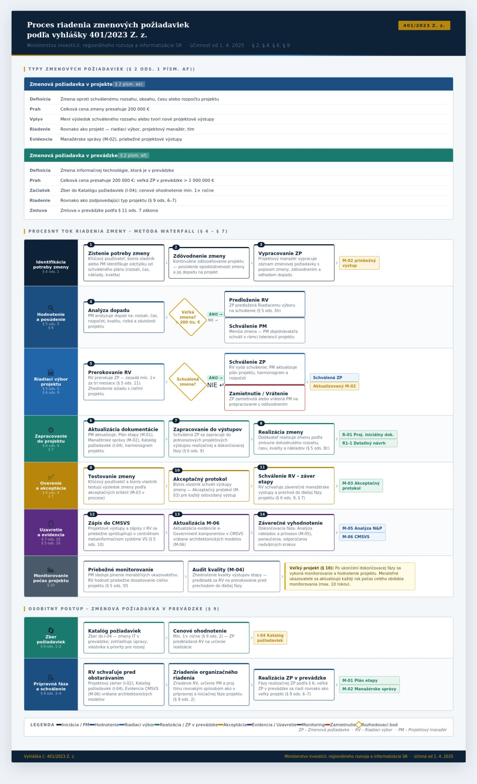

§ 10a Predmet a rozsah riadenia zmien

(1) Riadenie zmien v projekte a zmenovej požiadavke v prevádzke (ďalej len „riadenie zmien“) zahŕňa systém procesov, zodpovedností a dokumentácie na identifikáciu, hodnotenie, schvaľovanie, realizáciu a ukončenie zmien oproti schválenému rozsahu, obsahu, času alebo rozpočtu projektu alebo zmenovej požiadavky v prevádzke.
(2) Cieľom riadenia zmien je:
a) zachovanie súladu medzi požiadavkami objednávateľa a realizovaným riešením,
b) minimalizovanie negatívnych vplyvov zmien na termíny, náklady a kvalitu projektových výstupov,
c) transparentné a zdokumentované rozhodovanie o schválení alebo zamietnutí navrhovaných zmien,
d) sledovanie a vyhodnocovanie dopadov realizovaných zmien v celom životnom cykle projektu.
(3) Riadenie zmien sa uplatňuje od začatia realizačnej fázy projektu alebo zmenovej požiadavky v prevádzke až do jej dokončenia a vzťahuje sa na všetky projektové výstupy, harmonogram, rozpočet a organizačné zabezpečenie projektu.
(4) Zodpovednosť za koordináciu a riadenie zmien nesie projektový manažér objednávateľa, ktorý zabezpečuje evidenciu a priorizovanie požiadaviek na zmenu v projektovom výstupe Manažérske správy, plány, reporty, zoznamy, odporúčania a požiadavky (M-02).

§ 10b Kategorizovanie zmien

(1) Na účely riadenia zmien sa zmeny v projekte a zmenovej požiadavke v prevádzke kategorizujú podľa dopadu na projekt ako:
Kategória | Finančný limit | Vplyv na projekt
Malá zmena | do 5 % rozpočtu inkrementu, max. 50 000 € | Nemá vplyv na rozsah, architektúru ani bezpečnostné požiadavky
Stredná zmena | 5–15 % rozpočtu inkrementu, max. 200 000 € | Čiastočný vplyv na rozsah alebo harmonogram
Veľká zmena | nad 15 % rozpočtu alebo nad 200 000 € | Zásadný vplyv na rozsah, architektúru, bezpečnosť, harmonogram alebo rozpočet

(2) Zmena v projekte sa bez ohľadu na finančný limit kategorizuje vždy ako veľká zmena, ak:
a) mení architektonické riešenie projektu vo vrstve biznis, aplikačnej, dátovej, technologickej alebo bezpečnostnej architektúry,
b) má vplyv na plnenie záväzkov Slovenskej republiky vyplývajúcich z práva Európskej únie,
c) mení požiadavky na ochranu osobných údajov alebo kybernetickú bezpečnosť,
d) vyžaduje zmenu zmluvy s dodávateľom alebo opätovné verejné obstarávanie.
(3) Ak nie je zrejmé, do ktorej kategórie zmena patrí, projektový manažér objednávateľa zaradí zmenu do vyššej kategórie.

§ 10c Postup pri podávaní a evidencii požiadaviek na zmenu

(1) Požiadavku na zmenu môže podať:
a) objednávateľ prostredníctvom biznis vlastníka alebo kľúčového používateľa,
b) dodávateľ prostredníctvom projektového manažéra dodávateľa,
c) projektový manažér objednávateľa na základe zistení z monitorovania projektu,
d) riadiaci výbor projektu.
(2) Požiadavka na zmenu sa eviduje ako súčasť projektového výstupu Manažérske správy, plány, reporty, zoznamy, odporúčania a požiadavky (M-02) a musí obsahovať najmenej:
a) jednoznačný identifikátor a názov požiadavky na zmenu,
b) opis zmeny a dôvody jej navrhnutia,
c) navrhovanú kategóriu zmeny podľa § 10b,
d) odhadovaný finančný dopad vrátane vplyvu na celkové náklady na vlastníctvo,
e) odhadovaný časový dopad na harmonogram projektu,
f) vplyv na rozsah a kvalitu projektových výstupov,
g) vplyv na riziká a závislosti projektu,
h) návrh riešenia a alternatívy k navrhovanej zmene,
i) meno a podpis žiadateľa o zmenu a dátum podania.
(3) Projektový manažér objednávateľa je povinný zaevidovať každú požiadavku na zmenu do troch pracovných dní od jej doručenia a o jej zaevidovaní informovať žiadateľa a riadiaci výbor projektu.
(4) Centrálny metainformačný systém verejnej správy je smerodajnou evidenciou požiadaviek na zmenu. Projektový manažér objednávateľa zabezpečuje aktualizáciu evidencie v centrálnom metainformačnom systéme verejnej správy bez zbytočného odkladu.

§ 10d Hodnotenie a schvaľovanie zmien

(1) Po zaevidovaní požiadavky na zmenu projektový manažér objednávateľa spoločne s projektovým manažérom dodávateľa vypracujú analýzu dopadu zmeny, ktorá obsahuje najmä:
a) podrobné posúdenie technickej realizovateľnosti zmeny,
b) aktualizovaný odhad nákladov a prínosov zmeny vrátane vplyvu na Analýzu nákladov a prínosov (M-05),
c) posúdenie vplyvu zmeny na harmonogram a Plán etapy (M-01),
d) posúdenie vplyvu zmeny na ostatné požiadavky na zmenu v projekte a zoznam závislostí,
e) posúdenie bezpečnostných a architektonických dopadov zmeny,
f) odporúčanie projektového manažéra objednávateľa vrátane návrhu na schválenie, podmienečné schválenie alebo zamietnutie požiadavky na zmenu.
(2) Lehota na vypracovanie analýzy dopadu zmeny:
Kategória zmeny | Lehota
Malá zmena | 5 pracovných dní
Stredná zmena | 10 pracovných dní
Veľká zmena | 20 pracovných dní

(3) O schválení zmeny rozhoduje:
Kategória zmeny | Rozhodovací orgán
Malá zmena | Projektový manažér objednávateľa
Stredná zmena | Riadiaci výbor projektu
Veľká zmena | Riadiaci výbor projektu a orgán vedenia, ak si to rozsah zmeny vyžaduje

(4) Riadiaci výbor projektu môže zmenu:
a) schváliť bez podmienok,
b) schváliť s podmienkami, ktoré musia byť splnené pred alebo počas realizácie zmeny,
c) zamietnuť s odôvodnením.
(5) Rozhodnutie o schválení alebo zamietnutí zmeny sa zaznamená v zápisnici z riadiaceho výboru projektu a v projektovom výstupe Manažérske správy, plány, reporty, zoznamy, odporúčania a požiadavky (M-02).
Súhlas orgánu vedenia (§ 10d ods. 6)
Na schválenie zmeny, ktorá by viedla k prekročeniu schváleného rozpočtu projektu o viac ako 20 % alebo k predĺženiu harmonogramu projektu o viac ako šesť mesiacov, je potrebný písomný súhlas orgánu vedenia podľa § 15 ods. 4 písm. e) alebo § 15 ods. 7 zákona.

§ 10e Realizácia schválených zmien a monitorovanie

(1) Schválená zmena sa zapracuje do:
a) Projektového iniciálneho dokumentu (R-01),
b) Plánu projektu a plánov etáp (M-01),
c) Katalógu požiadaviek (I-04), ak zmena mení funkčné, nefunkčné alebo technické požiadavky,
d) Analýzy nákladov a prínosov (M-05), ak zmena mení náklady alebo prínosy projektu,
e) ostatných dotknutých projektových výstupov podľa prílohy č. 1.
(2) Aktualizácia projektových výstupov podľa odseku 1 sa vykoná pred začatím realizácie schválenej zmeny, najneskôr však do desiatich pracovných dní od schválenia zmeny riadiacim výborom projektu.
(3) Projektový manažér objednávateľa sleduje postup realizácie každej schválenej zmeny a o stave jej realizácie informuje riadiaci výbor projektu na každom pravidelnom zasadnutí riadiaceho výboru projektu.
(4) Ak pri realizácii schválenej zmeny vzniknú ďalšie požiadavky na zmenu alebo odchýlky od parametrov schválenej zmeny, postupuje sa podľa § 10c a § 10d.
(5) Po ukončení realizácie schválenej zmeny projektový manažér objednávateľa zabezpečí:
a) overenie, že zmena bola realizovaná v súlade so schválenými podmienkami,
b) akceptovanie výstupov zmeny objednávateľom prostredníctvom Akceptačného protokolu (M-03),
c) finálnu aktualizáciu dotknutých projektových výstupov,
d) uzatvorenie požiadavky na zmenu v centrálnom metainformačnom systéme verejnej správy.

§ 10f Zmrazenie zmien a eskalácia

(1) Riadiaci výbor projektu môže rozhodnúť o zmrazení prijímania nových požiadaviek na zmenu (ďalej len „zmrazenie zmien“) na obmedzené obdobie, a to najmä:
a) pred plánovaným nasadením do produkčného prostredia,
b) v záverečnej fáze projektu,
c) v kritickom období testovania.
(2) Počas zmrazenia zmien nie je možné podať nové požiadavky na zmenu okrem zmien nevyhnutných na:
a) odstránenie kritickej bezpečnostnej zraniteľnosti,
b) splnenie zákonnej povinnosti,
c) zabránenie závažnej škode na fungovaní informačnej technológie.
(3) Požiadavky na zmenu podané podľa odseku 2 sa zaraďujú do kategórie veľkej zmeny bez ohľadu na ich finančný dopad a rozhoduje o nich riadiaci výbor projektu v skrátenom konaní, najneskôr do troch pracovných dní od podania.
Eskalačný prah — 30 % rozpočtu (§ 10f ods. 4)
Ak projektový manažér objednávateľa v priebehu projektu zistí, že celkový objem schválených zmien prekročil 30 % pôvodne schváleného rozpočtu projektu, bezodkladne o tom informuje riadiaci výbor projektu a orgán vedenia. Riadiaci výbor projektu vykoná komplexné posúdenie oprávnenosti pokračovania projektu a navrhne orgánu vedenia opatrenia vrátane prípadného zastavenia alebo prehodnotenia projektu.

§ 10g Vyhodnotenie riadenia zmien a ponaučenia

(1) V dokončovacej fáze projektu projektový manažér objednávateľa vypracuje správu o riadení zmien, ktorá je súčasťou projektového výstupu Manažérske správy, plány, reporty, zoznamy, odporúčania a požiadavky (M-02) — Správa o dokončení projektu, a ktorá obsahuje:
a) prehľad všetkých evidovaných požiadaviek na zmenu s ich kategóriou, výsledkom rozhodnutia a finančným dopadom,
b) celkový finančný a časový dopad schválených zmien na projekt,
c) analýzu hlavných príčin vzniku zmien a ich dopadov,
d) odporúčania na zlepšenie procesov riadenia zmien pre budúce projekty.
(2) Správa o riadení zmien podľa odseku 1 sa zverejní v centrálnom metainformačnom systéme verejnej správy ako súčasť projektovej dokumentácie.
(3) Orgán vedenia vyhodnocuje na základe správ o riadení zmien podľa odseku 1 systémové príčiny zmien v projektoch a výsledky vyhodnotenia zohľadňuje pri aktualizácii štandardov projektového riadenia podľa § 24 ods. 1 písm. j) zákona.

Článok 11

Verejné obstarávanie v kontexte IT projektov

Diagram: Procesný diagram verejného obstarávania v IT projektoch
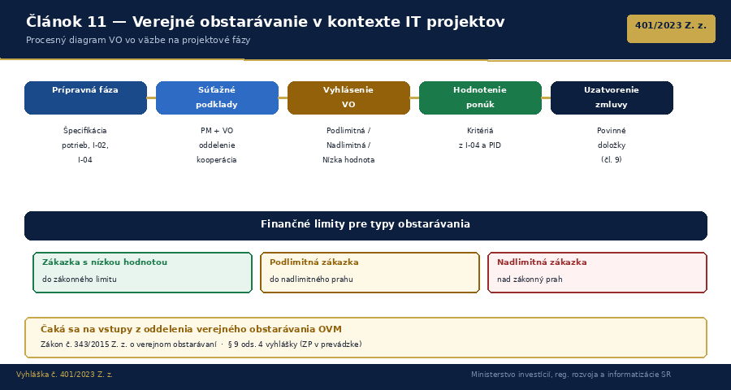

Tento článok upravuje procesy verejného obstarávania v kontexte IT projektov realizovaných na orgáne verejnej moci (OVM) podľa vyhlášky č. 401/2023 Z. z. Obsah tohto článku bude doplnený oddelením verejného obstarávania.

11.1 Všeobecné princípy verejného obstarávania IT projektov
Čaká sa na vstupy z oddelenia verejného obstarávania
Tu bude doplnený popis všeobecných princípov verejného obstarávania uplatňovaných pri IT projektoch OVM, vrátane väzby na zákon č. 343/2015 Z. z. o verejnom obstarávaní a na vyhlášku č. 401/2023 Z. z.

11.2 Finančné limity a typy obstarávania
Čaká sa na vstupy z oddelenia verejného obstarávania
Tu bude doplnená tabuľka finančných limitov pre jednotlivé typy obstarávania (zákazka s nízkou hodnotou, podlimitná, nadlimitná) vo vzťahu k IT projektom a zmenovej požiadavke v prevádzke.

11.3 Existujúce procesy oddelenia verejného obstarávania
Čaká sa na vstupy z oddelenia verejného obstarávania
Tu bude doplnený popis aktuálnych interných procesov oddelenia verejného obstarávania OVM, vrátane existujúcich smerníc, šablón a workflow.

11.4 Súčinnosť projektového manažéra a oddelenia VO
Čaká sa na vstupy z oddelenia verejného obstarávania
Tu bude doplnený postup spolupráce medzi projektovým manažérom objednávateľa a oddelením verejného obstarávania pri príprave súťažných podkladov, hodnotiacich kritérií a zmluvných podmienok.

11.5 Zmluvy v prevádzke a zmenovej požiadavke
Čaká sa na vstupy z oddelenia verejného obstarávania
Tu bude doplnený postup pre obstarávanie zmenovej požiadavky v prevádzke podľa § 9 ods. 4 vyhlášky č. 401/2023 Z. z. a existujúce pravidlá pre uzatváranie zmlúv v prevádzke.

11.6 Kontrolný zoznam pre VO v IT projektoch
Čaká sa na vstupy z oddelenia verejného obstarávania
Tu bude doplnený kontrolný zoznam (checklist) pre verejné obstarávanie v rámci IT projektov OVM vrátane požadovaných príloh a náležitostí.

Článok 12

Vzdelávanie zamestnancov v oblasti projektového riadenia

Diagram: Matrica kompetencií a vzdelávania
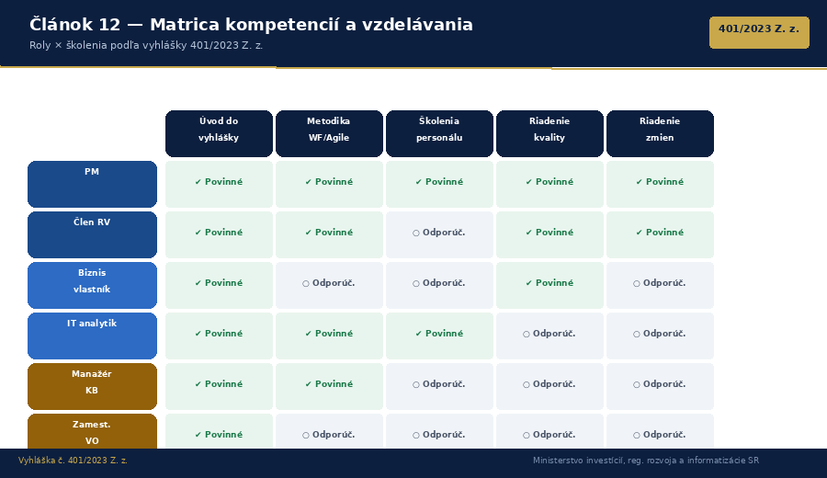

12.1 Účel a rozsah
Cieľom tohto článku je ustanoviť systém vzdelávania a rozvoja kompetencií zamestnancov OVM v oblasti projektového riadenia informačných technológií verejnej správy podľa vyhlášky č. 401/2023 Z. z.
Vzdelávanie sa vzťahuje na všetkých zamestnancov, ktorí sa zúčastňujú na riadení, realizácii alebo dohľade nad IT projektmi, a to najmä:
- projektových manažérov objednávateľa,
- predsedov a členov riadiacich výborov projektov,
- biznis vlastníkov a kľúčových používateľov,
- IT analytikov, IT architektov a ďalšie projektové roly podľa § 5 ods. 13,
- zamestnancov oddelenia verejného obstarávania zapojených do IT projektov,
- manažérov kybernetickej a informačnej bezpečnosti.

12.2 Minimálne požiadavky na vzdelávanie
Vedenie OVM zabezpečí, aby každý zamestnanec zapojený do projektového riadenia absolvoval minimálne tieto vzdelávacie aktivity:

12.2.1 Úvod do vyhlášky č. 401/2023 Z. z.
Základné školenie o obsahu a požiadavkách vyhlášky, projektových fázach, povinných projektových výstupoch (príloha č. 1), rolách a zodpovednostiach v projektovom tíme. Školenie je povinné pre všetkých zamestnancov zapojených do IT projektov.
- Rozsah: minimálne 8 hodín
- Periodicita: pri nástupe do projektovej roly a následne pri každej novele vyhlášky

12.2.2 Metodika projektového riadenia (Waterfall / Agile)
Odborné školenie zamerané na príslušnú metódu realizácie projektov podľa § 4 až § 7 (Waterfall) alebo § 11 až § 15 (Agile) vyhlášky. Školenie zahŕňa praktické aspekty riadenia fáz projektu, tvorby projektových výstupov a riadenia zmien.
- Rozsah: minimálne 16 hodín
- Periodicita: pred začiatkom prvého projektu a následne raz za dva roky

12.2.3 Školenia personálu (R3-3 / A-16)
V súlade s § 6 ods. 4 písm. e) bod 3 vyhlášky (výstup R3-3 — Školenia personálu pre metódu Waterfall) a § 14 ods. 12 písm. c) vyhlášky (výstup A-16 — Školenie personálu pre metódu Agile) je školenie personálu povinným špecializovaným výstupom realizačnej fázy každého projektu. Projektový manažér objednávateľa zabezpečí:
a) identifikáciu školiacich potrieb pre všetkých členov projektového tímu a koncových používateľov,
b) vypracovanie plánu školení ako súčasť Plánu etapy (M-01),
c) realizáciu školení pred nasadením produktu do produkčnej prevádzky (R4-1),
d) evidenciu absolvovaných školení v projektovej dokumentácii.

12.2.4 Riadenie kvality a akceptačné kritériá
Školenie zamerané na definíciu akceptačných kritérií, audit kvality (M-04), akceptačné protokoly (M-03) a proces akceptovania projektových výstupov.
- Rozsah: minimálne 4 hodiny
- Cieľová skupina: biznis vlastníci, kľúčoví používatelia, manažéri kvality

12.2.5 Riadenie zmien v projekte
Školenie zamerané na procesy riadenia zmien podľa § 10a až § 10g vyhlášky, vrátane kategorizácie zmien, podania požiadavky, hodnotenia a schvaľovania zmien.
- Rozsah: minimálne 4 hodiny
- Cieľová skupina: projektoví manažéri, členovia riadiacich výborov

12.3 Vyčlenenie pracovného času
V súlade s § 12 ods. 5 vyhlášky č. 401/2023 Z. z. sa členom projektového tímu na riadenie a implementáciu projektu vyčlení najmenej 80 % z fondu pracovného času. Vedenie OVM zabezpečí, aby čas vyčlenený na vzdelávanie bol súčasťou tohto fondu a nebol na úkor projektových činností.

12.4 Plán vzdelávania
Vedenie oddelenia informačných technológií vypracuje ročný plán vzdelávania v oblasti projektového riadenia, ktorý obsahuje:
- zoznam plánovaných školiacich aktivít s určením cieľovej skupiny,
- harmonogram školení na príslušný kalendárny rok,
- rozpočet na vzdelávanie (interné a externé školenia),
- spôsob hodnotenia efektivity školení,
- evidenciu certifikátov a osvedčení o absolvovaní.

12.5 Externé certifikácie a odborné vzdelanie
Pre projektových manažérov objednávateľa sa odporúča získanie medzinárodne uznávaného certifikátu v oblasti projektového riadenia (napr. PRINCE2 Foundation, PMI CAPM, IPMA Level D alebo ekvivalent). Pre projekty realizované metódou Agile sa odporúča získanie certifikátu Scrum Master, Product Owner alebo ekvivalentu.

12.6 Evidencia a vyhodnocovanie
Oddelenie informačných technológií vedie centrálnu evidenciu všetkých vzdelávacích aktivít súvisiacich s projektovým riadením, ktorá obsahuje:
a) meno a rolu účastníka,
b) názov a obsah školenia,
c) dátum a rozsah školenia,
d) meno lektora alebo poskytovateľa školenia,
e) hodnotenie účastníka (spätná väzba).
Vyhodnotenie plánu vzdelávania sa vykonáva raz ročne a predkladá sa gestorovi smernice.

Článok 13

Životný cyklus projektu metódou Waterfall

Diagram: Životný cyklus projektu metódou Waterfall podľa § 4–§ 7 vyhlášky
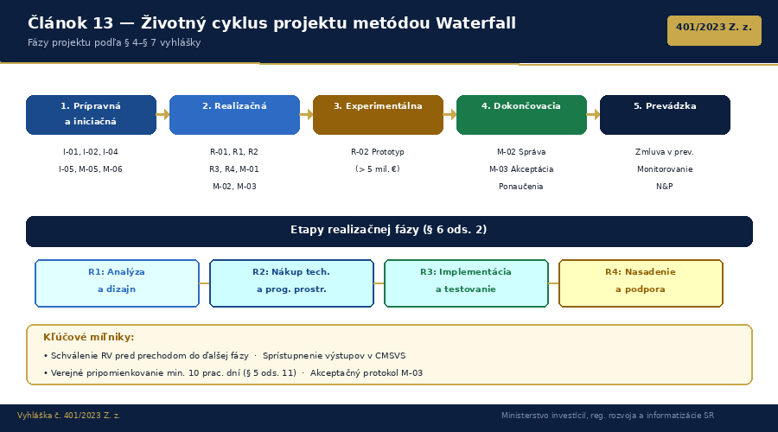

13.1 Prípravná a iniciačná fáza (§ 5)
Prípravná a iniciačná fáza projektu zahŕňa vytvorenie, schválenie, vydanie, distribúciu a aktualizáciu všetkých manažérskych a špecializovaných výstupov tejto fázy projektu podľa prílohy č. 1 vyhlášky. Na začiatku fázy sa vypracuje Ideový zámer projektu (I-01), ktorý opisuje projektovú iniciatívu.
Výstupy pred začatím obstarávania zahŕňajú Projektový zámer (I-02), Katalóg požiadaviek (I-04), Analýzu nákladov a prínosov (M-05), Evidenciu e-Government komponentov v CMSVS (M-06) a Bezpečnostné vyhlásenie (I-05), ak je to relevantné.
Fáza končí dokončením procesu obstarávania. Riadiaci výbor projektu schvaľuje projektovú dokumentáciu a prechod do realizačnej fázy.

13.2 Realizačná fáza (§ 6)
Realizačná fáza projektu začína po sprístupnení schválených projektových výstupov predchádzajúcej fázy v CMSVS. Fáza sa realizuje v týchto etapách:
a) Analýza a dizajn (R1) — detailný návrh riešenia, testovacie scenáre, informačná architektúra,
b) Nákup technických a programových prostriedkov a služieb (R2),
c) Implementácia a testovanie (R3) — vývoj, migrácia údajov, funkčné, integračné, záťažové a bezpečnostné testovanie, školenia personálu, dokumentácia,
d) Nasadenie a postimplementačná podpora (R4) — nasadenie do produkčného prostredia, postimplementačná podpora najviac tri mesiace.
V realizačnej fáze sa vytvára Projektový iniciálny dokument (R-01) schválený riadiacim výborom, ktorý spája kľúčové informácie potrebné na plánovanie a kontrolu riadenia projektu.

13.3 Experimentálna fáza (§ 4 ods. 7)
Ak sa v realizačnej fáze veľkého projektu dodáva softvérové dielo alebo softvérová časť diela v hodnote nad 5 000 000 eur, vykoná sa overenie použiteľnosti a životaschopnosti predmetu projektu formou vytvorenia prototypu, overenia konceptu, pilotu alebo minimálneho životaschopného produktu (R-02).

13.4 Dokončovacia fáza (§ 7)
Dokončovacia fáza zahŕňa vyhodnotenie naplnenia všetkých ustanovení Projektového iniciálneho dokumentu (R-01), spracovanie Akceptačného protokolu (M-03) pre finálny projektový produkt a vypracovanie Správy o dokončení projektu, v ktorej sa porovnajú dosiahnuté výsledky s požiadavkami podľa Analýzy nákladov a prínosov (M-05).
Riadiaci výbor projektu na návrh projektového manažéra uvoľní projektový tím a všetky ostatné projektové zdroje a prostriedky.

13.5 Inkrementálne plnenie (§ 4 ods. 6)
Ak projekt zahŕňa inkrementy, realizačné fázy viacerých inkrementov nie je možné realizovať súbežne. Realizačná fáza nasledujúceho inkrementu začína až po ukončení realizačnej fázy predchádzajúceho inkrementu. Každý inkrement musí mať vlastné projektové výstupy realizačnej a dokončovacej fázy.

Článok 14

Životný cyklus projektu metódou Agile

Diagram: Iteračný a inkrementálny cyklus metódy Agile podľa § 11–§ 15
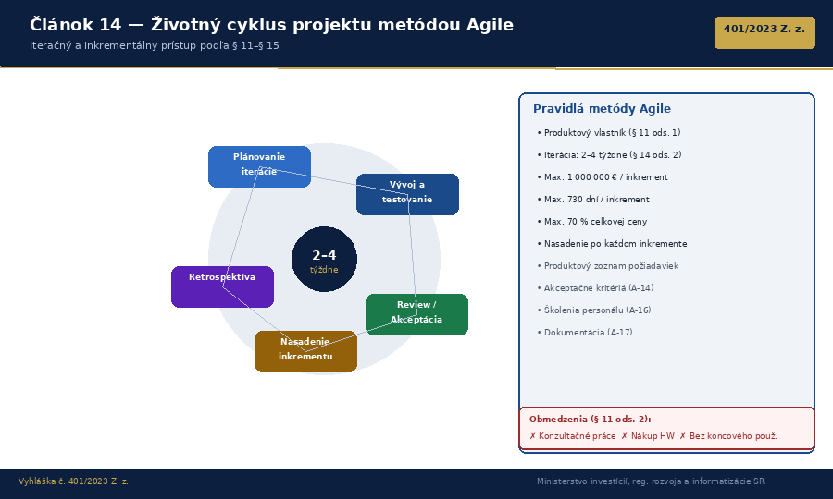

14.1 Podmienky použitia metódy Agile (§ 11)
Riadenie projektu metódou Agile je možné začať, ak sú určení vhodní kandidáti na produktového vlastníka alebo tím produktových vlastníkov, ktorí zabezpečia produktový manažment, zber spätnej väzby a organizačné zabezpečenie elektronizácie agendy.
Metóda Agile sa nevzťahuje na projekty konzultačných prác a poradenstva, obmeny a nákupu hardvéru, projekty s inkrementom nad 1 000 000 eur a projekty, do ktorých nie je zapojený koncový používateľ.

14.2 Produktový vlastník a produktový zoznam (§ 14)
Produktový vlastník zodpovedá za produktový manažment počas celého životného cyklu produktu. Priebežne priorizuje, dopĺňa, nahrádza alebo odstraňuje položky produktového zoznamu požiadaviek. Prvá aktivita každej iterácie je naplánovanie jej obsahu z pohľadu výsledku.

14.3 Iterácie a inkrementy (§ 14 ods. 2)
Každá iterácia trvá 2 až 4 týždne a obsahuje plánovanie, vývoj a testovanie, spresnenie a priorizáciu produktového zoznamu požiadaviek a vyhodnotenie iterácie. Výsledkom iterácie je súbor akceptovaných požiadaviek vo forme inkrementu, ktorý je zdokumentovaný, otestovaný a nasadený do prostredia zodpovedajúceho produkčnému prostrediu.

14.4 Realizačná fáza a výstupy (§ 14 ods. 12)
Počas vývoja iterácie sa vykonávajú vývoj a testovanie (A-15), zavedenie akceptačných kritérií (A-14), školenie personálu (A-16) a dokumentácia (A-17). Inkrement sa nasadzuje do produkčného prostredia informačnej technológie po jeho doručení (§ 4 ods. 5).

14.5 Finančné limity
Cena jedného inkrementu nesmie presiahnuť 70 % celkovej ceny projektu a lehota dodania každého inkrementu nesmie presiahnuť 730 dní (§ 4 ods. 5). Jeden inkrement projektu metódou Agile nesmie presiahnuť 1 000 000 eur (§ 11 ods. 2c).

Článok 15

Riadenie rizík a závislostí

Diagram: Matica pravdepodobnosti a dopadu s eskalačným postupom
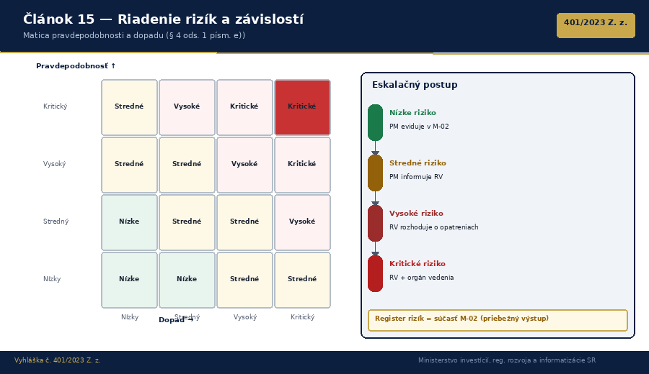

15.1 Účel a rozsah
Riadenie rizík a závislostí zahŕňa identifikáciu, hodnotenie a riadenie rizík, závislostí a hrozieb pre úspešnú realizáciu projektu podľa § 4 ods. 1 písm. e) a § 5 ods. 9 písm. e) vyhlášky. Riziká sa evidujú v priebežnom projektovom výstupe Manažérske správy, plány, reporty, zoznamy, odporúčania a požiadavky (M-02) ako súčasť zoznamu rizík a závislostí.

15.2 Klasifikácia rizík
Riziká sa klasifikujú podľa matice pravdepodobnosti a dopadu na štyri úrovne:
Úroveň | Pravdepodobnosť × dopad | Rozhodovací orgán
Nízke riziko | Nízka pravdepodobnosť a/alebo nízky dopad | PM eviduje a sleduje
Stredné riziko | Stredná pravdepodobnosť a/alebo stredný dopad | PM informuje RV
Vysoké riziko | Vysoká pravdepodobnosť a/alebo vysoký dopad | RV rozhoduje o opatreniach
Kritické riziko | Ohrozenie celého projektu | RV + orgán vedenia

15.3 Proces riadenia rizík
a) Identifikácia — kontinuálna identifikácia rizík a závislostí počas celého životného cyklu projektu,
b) Hodnotenie — posúdenie pravdepodobnosti a dopadu každého rizika, zaradenie do matice,
c) Plánovanie opatrení — definícia mitigačných stratégií (vyhnutie, zníženie, prenos, akceptácia),
d) Monitorovanie — pravidelné sledovanie a aktualizácia registra rizík, reporting riadiacemu výboru,
e) Eskalácia — pri prekročení tolerancií definovaných riadiacim výborom sa riziko eskaluje na vyššiu úroveň riadenia.

Článok 16

Monitorovanie a hodnotenie veľkého projektu

Diagram: Časová os post-projektového monitorovania podľa § 10
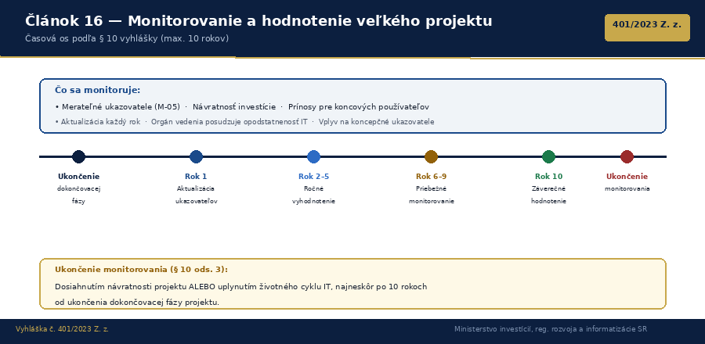

16.1 Povinnosť monitorovania (§ 10 ods. 1)
Ak ide o veľký projekt (celková cena nad 1 000 000 eur), po ukončení dokončovacej fázy projektu sa vykoná monitorovanie a hodnotenie projektu, počas ktorého sa monitorujú náklady a vyhodnocujú ciele a prínosy definované v projekte.

16.2 Aktualizácia ukazovateľov (§ 10 ods. 2)
Merateľné ukazovatele prvkov programového riadenia sa aktualizujú každý rok počas celého obdobia monitorovania a hodnotenia projektu.

16.3 Ukončenie monitorovania (§ 10 ods. 3)
Monitorovanie a hodnotenie projektu končí dosiahnutím návratnosti projektu alebo po uplynutí životného cyklu informačnej technológie, najneskôr po uplynutí desiatich rokov od ukončenia dokončovacej fázy projektu.

16.4 Úloha orgánu vedenia (§ 10 ods. 4)
Orgán vedenia posúdi získané údaje z monitorovania a upozorní na opodstatnenosť informačnej technológie a vplyv projektu na koncepčné ukazovatele v oblasti informatizácie.

Článok 17

Povinné projektové výstupy a dokumentácia

Diagram: Matrica povinných projektových výstupov podľa prílohy č. 1
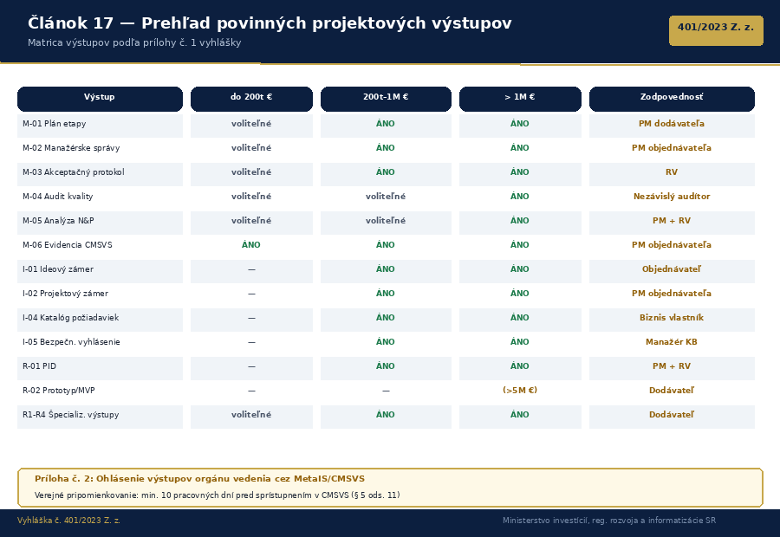

17.1 Manažérske výstupy
ID | Výstup | Popis
M-01 | Plán etapy / Plán fázy | Detailný plán jednotlivej etapy realizačnej fázy, vytváraný PM dodávateľa
M-02 | Manažérske správy, plány, reporty | Priebežný výstup vrátane zoznamu otvorených otázok, zdrojových kódov, licencií, správ o stave, požiadaviek na zmenu
M-03 | Akceptačný protokol | Výstup potvrdzujúci prevzatie dodaných produktov alebo výstupov
M-04 | Audit kvality | Zhodnotenie kvality projektových výstupov, povinný pre veľké projekty
M-05 | Analýza nákladov a prínosov | Zdôvodnenie projektu, návratnosť investície, povinná pre veľké projekty
M-06 | Evidencia v CMSVS | Evidencia a popis e-Government komponentov v MetaIS

17.2 Špecializované výstupy prípravnej fázy
ID | Výstup | Popis
I-01 | Ideový zámer | Opis projektovej alebo zmenovej iniciatívy
I-02 | Projektový zámer | Manažérske zhrnutie, rozsah, ciele, harmonogram, rozpočet, architektúra
I-04 | Katalóg požiadaviek | Funkčné, nefunkčné a technické požiadavky projektu
I-05 | Bezpečnostné vyhlásenie | Vyhlásenie o ISVS vyžadujúcom bezpečnostný projekt (§ 8a)

17.3 Špecializované výstupy realizačnej fázy
ID | Výstup
R-01 | Projektový iniciálny dokument (PID)
R-02 | Prototyp / MVP (pre veľké projekty > 5 mil. €)
R1 | Analýza a dizajn (R1-1 Detailný návrh, R1-2 Plán testovania)
R2 | Nákup technických a programových prostriedkov
R3 | Implementácia a testovanie (R3-1 až R3-4)
R4 | Nasadenie a postimplementačná podpora (R4-1, R4-2)

17.4 Ohlásenie výstupov orgánu vedenia (príloha č. 2)
Projektové výstupy sa ohlasujú a predkladajú na posúdenie ekonomickej výhodnosti a súladu s programovým riadením prostredníctvom CMSVS. Hodnotenie orgánom vedenia sa vykonáva do 20 pracovných dní od predloženia všetkých projektových výstupov.

Článok 18

Elektronizácia agendy a UX v projektových fázach

Diagram: UX procesy naprieč projektovými fázami podľa § 8
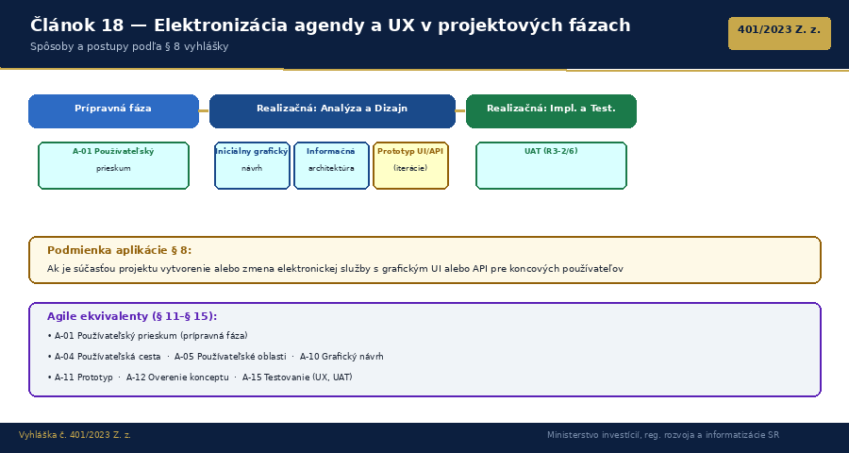

18.1 Podmienka aplikácie (§ 8)
Ustanovenia tohto článku sa uplatňujú, ak je súčasťou projektu alebo zmenovej požiadavky v prevádzke vytvorenie alebo zmena elektronickej služby s grafickým používateľským rozhraním slúžiacim koncovým používateľom, alebo vytvorenie alebo zmena elektronickej služby s aplikačným rozhraním.

18.2 UX procesy v projektových fázach
a) Používateľský prieskum — výstup prípravnej a iniciačnej fázy projektu, predmet ďalšieho spracovania v realizačnej fáze (A-01),
b) Iniciálny grafický návrh — výstup realizačnej fázy v etape Analýza a dizajn (A-10),
c) Vytvorenie informačnej architektúry a mapovanie používateľskej cesty — výstup realizačnej fázy v etape Analýza a dizajn (A-04, A-05),
d) Prototyp používateľského rozhrania a prototyp aplikačného rozhrania — vytvorenie viacerými iteráciami, výstup etapy Analýza a dizajn (A-11),
e) Používateľské testy funkčného UI a funkčné, integračné a výkonové testy API — výstup etapy Implementácia a testovanie (R3-2, A-15).

Článok 19

Kybernetická bezpečnosť v projektových fázach

Diagram: Rozhodovací strom kybernetickej bezpečnosti podľa § 8a
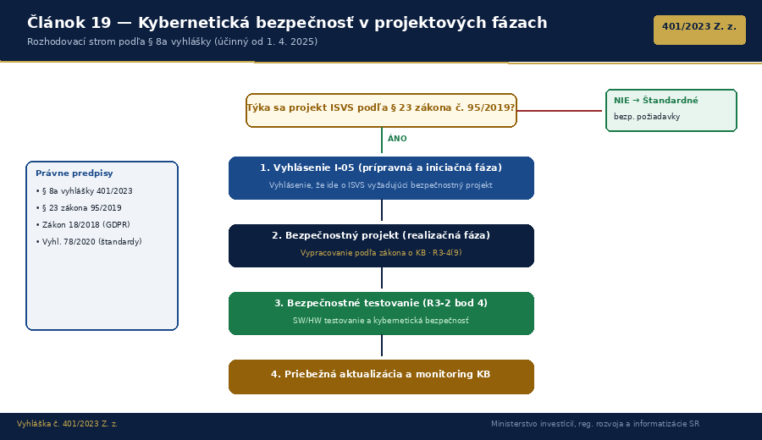

19.1 Rozsah a podmienka (§ 8a)
Ak sa projekt alebo zmenová požiadavka v prevádzke týka informačného systému verejnej správy, pre ktorý sa podľa § 23 ods. 1 a 2 zákona č. 95/2019 Z. z. vypracúva bezpečnostný projekt, v riadení projektu sa zákonná povinnosť splní postupom podľa tohto článku.

19.2 Postup zabezpečenia kybernetickej bezpečnosti
a) Vyhlásenie (I-05), že ide o informačný systém verejnej správy, pre ktorý sa vypracúva bezpečnostný projekt — výstup prípravnej a iniciačnej fázy,
b) Vypracovanie bezpečnostného projektu (R3-4 bod 9) — výstup realizačnej fázy, podľa všeobecne záväzného právneho predpisu o obsahu a štruktúre bezpečnostného projektu,
c) Bezpečnostné testovanie SW/HW a kybernetickej bezpečnosti (R3-2 bod 4 / A-15 bod 4) — výstup etapy Implementácia a testovanie,
d) Priebežná aktualizácia bezpečnostného projektu počas realizácie a po odovzdaní projektu.

19.3 Väzba na právne predpisy
- Zákon č. 95/2019 Z. z. o informačných technológiách vo verejnej správe (§ 23 ods. 1 a 2)
- Zákon č. 18/2018 Z. z. o ochrane osobných údajov (GDPR)
- Vyhláška č. 78/2020 Z. z. o štandardoch pre informačné technológie verejnej správy
- Nariadenie EÚ 2016/679 (čl. 25 — ochrana údajov už v štádiu návrhu)

Článok 20

Programové riadenie a evidencia v MetaIS

Diagram: Toky dát medzi OVM a CMSVS/MetaIS podľa § 3
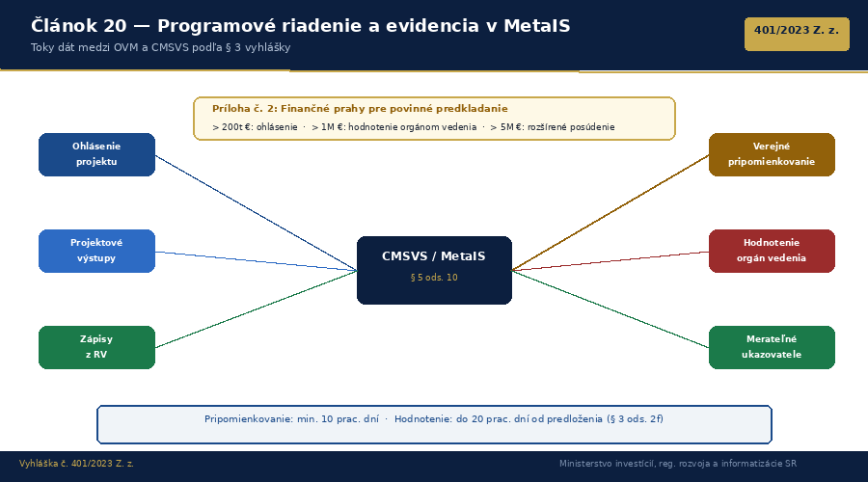

20.1 Programové riadenie (§ 3)
Programové riadenie zahŕňa plánovanie, riadenie a koordináciu informačných technológií verejnej správy vrátane evidencie výdavkov, plánovania merateľných ukazovateľov, hodnotenia prínosov a zasielania údajov o monitorovaní orgánu vedenia.

20.2 Evidencia v CMSVS (§ 5 ods. 10)
Projektové výstupy a zápisy z riadiacich výborov projektu sa priebežne sprístupňujú po schválení riadiacim výborom vo verejnej časti centrálneho metainformačného systému verejnej správy. Ďalšia fáza projektu sa začne až po sprístupnení výstupov predchádzajúcej fázy v CMSVS.

20.3 Verejné pripomienkovanie (§ 5 ods. 11)
Verejné pripomienkovanie výstupov prípravnej a iniciačnej fázy a experimentálnej fázy sa zabezpečí pred začatím obstarávania ich sprístupnením v centrálnom metainformačnom systéme verejnej správy najmenej na desať pracovných dní. Na schválenie riadiacemu výboru sa tieto výstupy predkladajú až po zverejnení vyhodnotenia pripomienok.

20.4 Predkladanie orgánu vedenia (príloha č. 2)
Orgánu vedenia sa predkladajú projektové výstupy na posúdenie dodržania princípov hospodárnosti, efektívnosti, účinnosti a účelnosti využívania verejných prostriedkov a ekonomickej výhodnosti a súladu s programovým riadením prostredníctvom CMSVS. Hodnotenie sa vykoná do 20 pracovných dní od predloženia.

20.5 Evidencia výdavkov a ukazovateľov
V rámci programového riadenia sa na webovom sídle orgánu vedenia alebo v CMSVS vytvára a aktualizuje zoznam výdavkov na informačné technológie, číselník merateľných ukazovateľov programov, štruktúra programov a hodnotenie plnenia programov.

Záverečné ustanovenia

Tento dokument bol vypracovaný na základe vyhlášky č. 401/2023 Z. z. v znení účinnom od 1. 4. 2025. V prípade rozporu medzi touto smernicou a platným znením vyhlášky má prednosť vyhláška. Smernica sa preskúmava pri každej novele vyhlášky alebo príslušného zákona.

História verzií
Verzia | Dátum | Popis zmeny | Autor | Schválil
1.0 | 13.02.2026 | Prvá verzia dokumentu | PMO OVM | Vedúci PMO
2.0 | XX.XX.2026 | Doplnenie článkov 10–12 | PMO OVM | Vedúci PMO
2.1 | XX.XX.2026 | Návrh — čaká sa na vstupy VO | PMO OVM
2.2 | 26.02.2026 | Štýlová harmonizácia, gramatická korekcia, zlúčenie čl. 1–12 | PMO OVM | Vedúci PMO
2.3 | 08.03.2026 | Obsah s hypertextovými odkazmi, diagramy čl. 5 a čl. 10 | PMO OVM | Vedúci PMO
3.0 | 08.03.2026 | Doplnenie článkov 13–20, diagramy pre všetkých 20 článkov | PMO OVM | Vedúci PMO

